TÀI LIỆU: HƯỚNG DẪN SỬ DỤNG HỆ THỐNG GIÁM SÁT HOẠT ĐỘNG TÒA ÁN – PHẦN MỀM QUẢN LÝ ÁN GIÁM ĐỐC THẨM, TÁI THẨM

TÒA ÁN NHÂN DÂN TỐI CAO.

LƯU HÀNH NỘI BỘ

Hà Nội, 2018

MỤC LỤC

MỤC LỤC 2
I. NHÓM TÀI KHOẢN VĂN PHÒNG 5
1.1 Đăng nhập hệ thống. 5
1.2 Chọn phân hệ: 5
1.3 Truy cập chức năng 5
1.4 Chức năng quản lý đơn. 6
1.4.1 Chức năng tìm kiếm 7
1.4.2 Chức năng tìm kiếm nâng cao 7
1.4.3 Chức năng tiếp nhận và xử lý đơn 9
1.4.4 Chức năng chuyển đơn, Thu hồi & In báo cáo 10
1.5 Chức năng nhận đơn (từ tòa án khác chuyển đến) 10
1.6 Chức năng phân công ngẫu nhiên giải quyết đơn GĐT,TT 10
1.7 Chức năng Quản lý kết quả phân công ngẫu nhiên. 11
1.8 Chức năng Quản lý ngày nghỉ phép, ngày công tác. 12
II. NHÓM TÀI KHOẢN CỦA CÁC VỤ CHỨC NĂNG 13
2.1 Đăng nhập hệ thống. 13
2.2 Màn hình trang chủ xuất hiện thông tin chung. 14
2.3 Thực hiện chức năng Vụ giám đốc, kiểm tra. 14
2.4 Chức năng nhận đơn và TL vụ án. 15
2.4.1 Chức năng tìm kiếm 15
2.4.2 Chức năng tìm kiếm nâng cao 16
2.4.3 Chức năng nhận đơn, trả lại. 16
2.4.4 In báo cáo 17
2.5 Chức năng quản lý vụ án. 18
2.5.1 Tìm kiếm 18
2.5.2 Thêm mới 18
2.5.3 Sửa thông tin 19
2.6 Chức năng Phân công Thẩm tra viên. 20
2.6.1 Chức năng tìm kiếm 20
2.6.2 Chức năng lưu phân công 21
2.6.3 Chức năng Quản lý hồ sơ 21
2.6.4 Tìm kiếm 22
2.6.5 Quản lý hồ sơ 22
2.6.6 Tạo phiếu 23
2.7 Chức năng quản lý tờ trình 24
2.7.1 Tìm kiếm 24
2.7.2 Quản lý tờ trình 24
2.7.3 In báo cáo 25
2.8 Chức năng giải quyết đơn 26
2.8.1 Tìm kiếm 26
2.8.2 Thông báo tình thế 27
2.8.3 Kết quả giải quyết 28
2.8.4 In báo cáo 29
2.9 Chức năng rút kháng nghị 29
2.9.1 Tìm kiếm 30
2.9.2 Rút kháng nghị 30
2.9.3 Hiện số đơn án Quốc hội 31
2.9.4 In báo cáo 32
2.10 Chức năng xét xử GĐT, TT 32
2.10.1 Tìm kiếm 33
2.10.2 Cập nhật kết quả xét xử. 33
2.10.3 Thêm mới vụ án chuyển HS kháng nghị VKS 34
2.10.4 In biểu mẫu 35
2.11 Chức năng án Quốc hội 36
2.12 Chức năng án thời hiệu. 37
2.13 Chức năng công văn trao đổi 38
2.13.1. Tìm kiếm 38
2.13.2. Thêm mới công văn 38
2.13.3. Quản lý tờ trình 39
2.14 Thống kê thụ lý và giải quyết đơn đề nghị giám đốc thẩm tái thẩm. 40
2.15 Chức năng thống kê thụ lý, giải quyết đơn đề nghị GĐT,TT có kiến nghị của ĐB Quốc hội. 40
2.16 Chức năng thống kê thụ lý, xét xử GĐT,TT của Hội đồng Thẩm phán 41
2.17 Chức năng thống kê chỉ tiêu 1. 41
2.18 Chức năng thống kê chỉ tiêu 2. 42
2.19 Chức năng báo cáo giải quyết đơn đề nghị GĐTTT. 43
2.20 Chức năng cấu hình thẩm tra viên báo cáo. 44
2.20.1. Tìm kiếm. 44
2.20.2. Lưu cấu hình. 45
2.20.3. In biểu mẫu. 45
III. NHÓM TÀI KHOẢN CỦA THẨM PHÁN VÀ LÃNH ĐẠO 46
3.1. Tài khoản Thẩm phán 46
3.1.1. Đăng nhập hệ thống. 46
3.1.2. Màn hình trang chủ 46
3.1.3. Xem báo cáo 47
3.1.4. Quản lý vụ án 48
3.1.5. Quản lý tờ trình 50
3.1.6. Thông kê 52
3.2. Tài khoản Lãnh đạo Vụ 54
3.2.1. Màn hình đăng nhập 54
3.2.2. Màn hình thống kê trang chủ. 54
3.2.3. Chức năng “VỤ GIÁM ĐỐC KIỂM TRA” 55

NHÓM TÀI KHOẢN VĂN PHÒNG
  - Đăng nhập hệ thống.
- Mở trình duyệt, truy cập theo địa chỉ: https://qlta.toaan.gov.vn/ . Nhập thông tin User, Password. Sau đó bấm “Đăng nhập”.
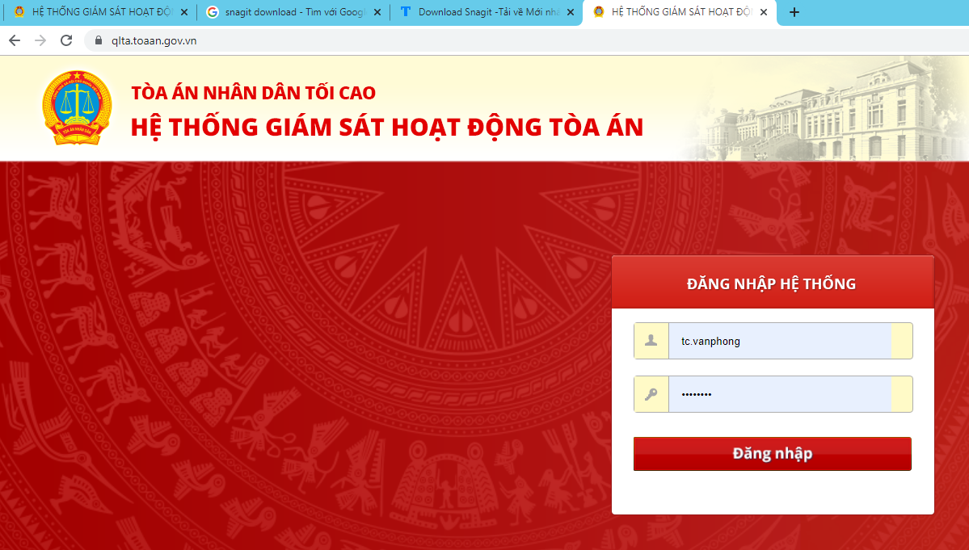
  - Chọn phân hệ:
- Bấm chọn “Quản lý án GĐT,TT”
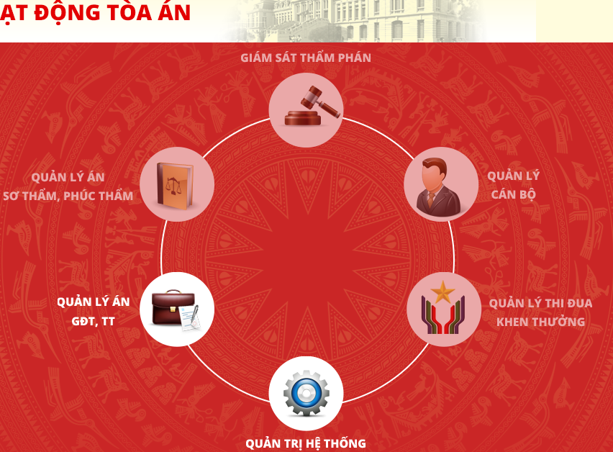
  - Truy cập chức năng
- Bấm chọn tab “Văn phòng – HC-TP”.
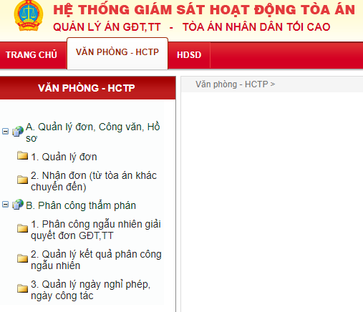
  - Chức năng quản lý đơn.
- Bấm chọn “1. Quản lý đơn”.
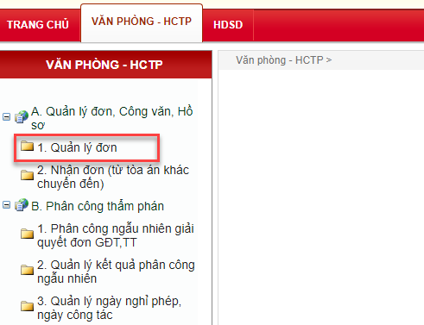
- Màn hình xuất hiện
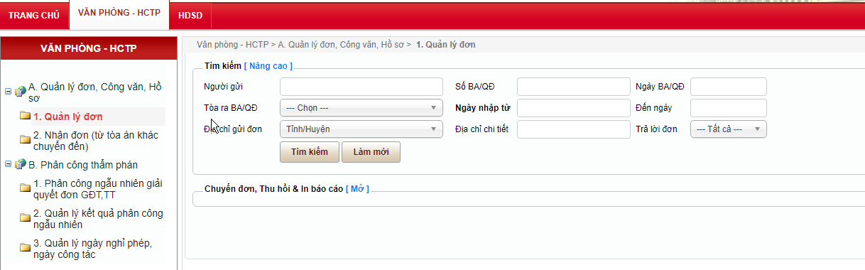
    - Chức năng tìm kiếm
- Nhập thông tin, sau đó bấm “Tìm kiếm”
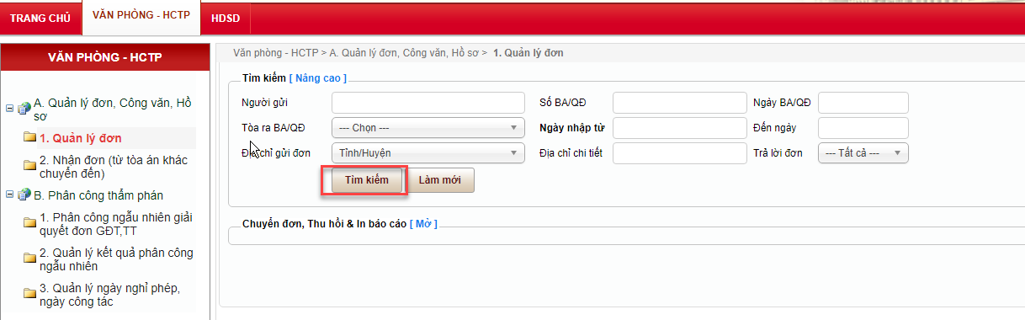
- Kết quả tìm kiếm:
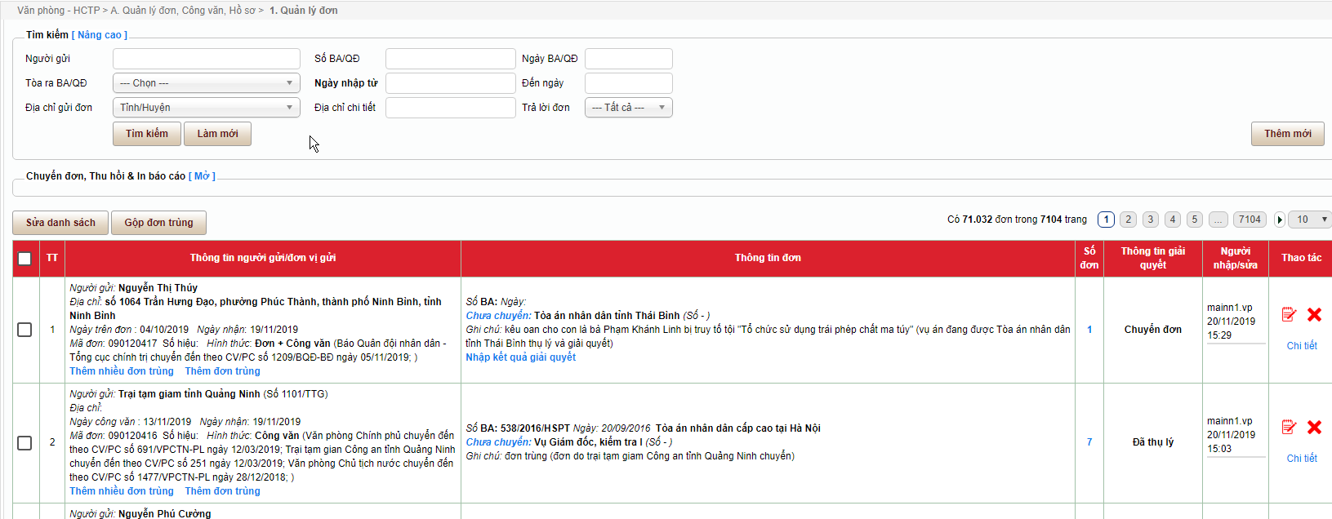
    - Chức năng tìm kiếm nâng cao
- Tại giao diện tìm kiếm, bấm chọn “Nâng cao”.
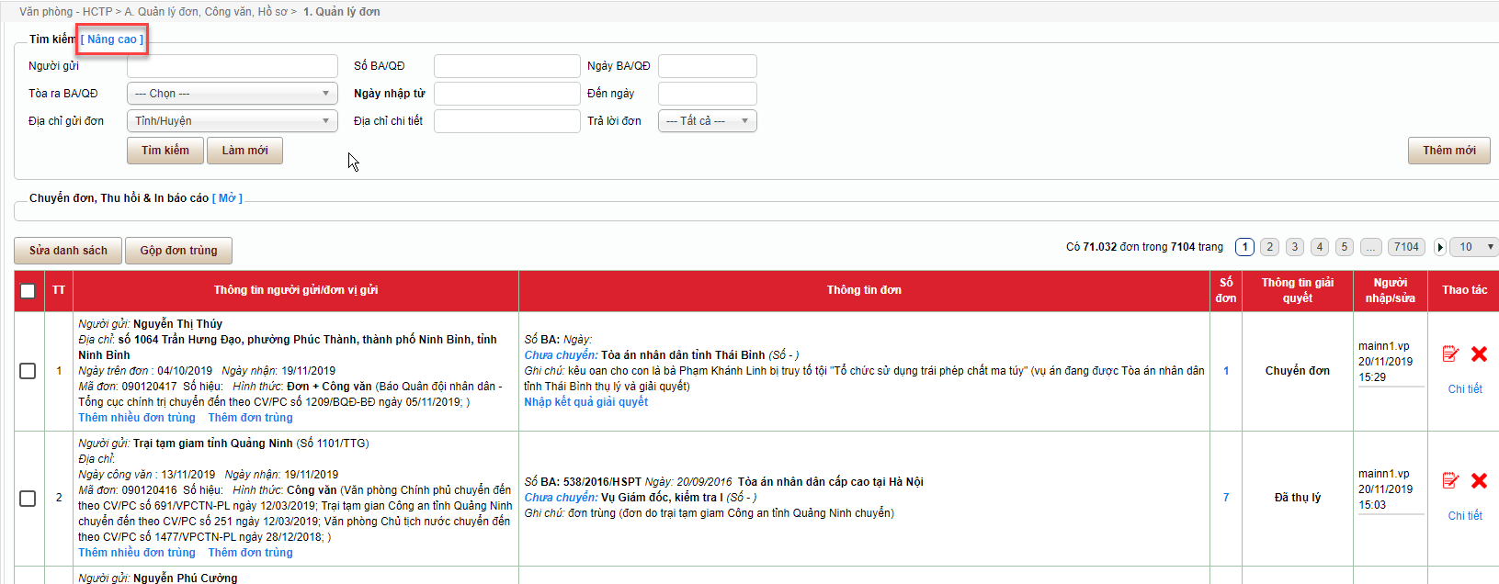
- Giao diện xuất hiện, nhập thông tin, sau đó bấm “Tìm kiếm”
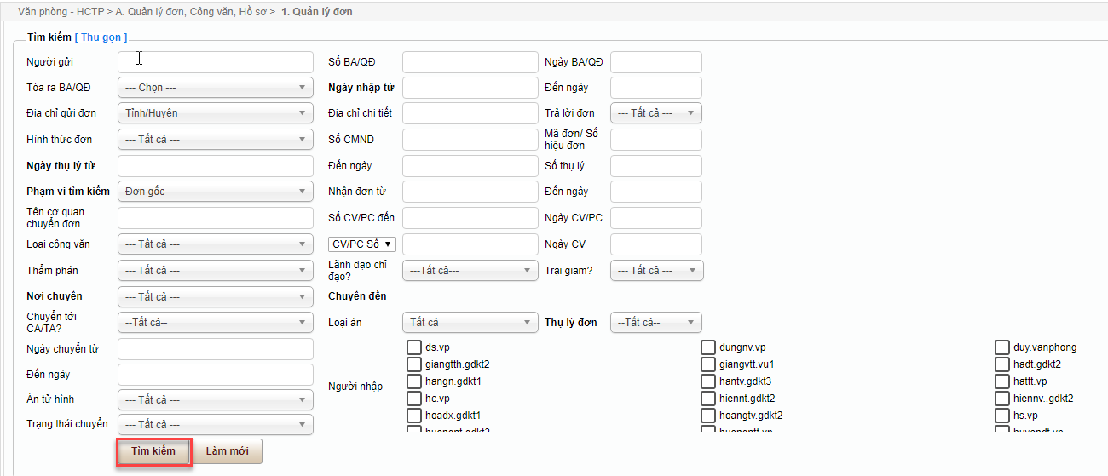
- Kết quả tim kiếm.
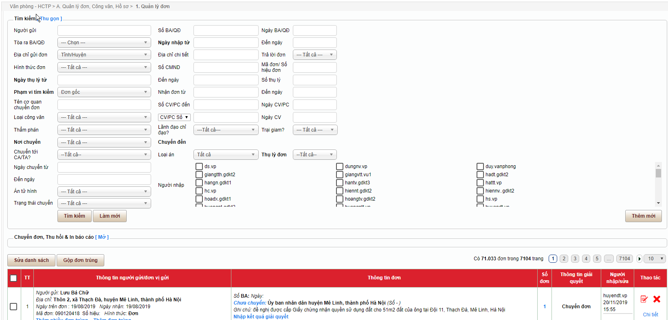

    - Chức năng tiếp nhận và xử lý đơn
- Tại giao diện Quản lý đơn. Bấm chọn nút “Thêm mới” để tạo đơn mới.
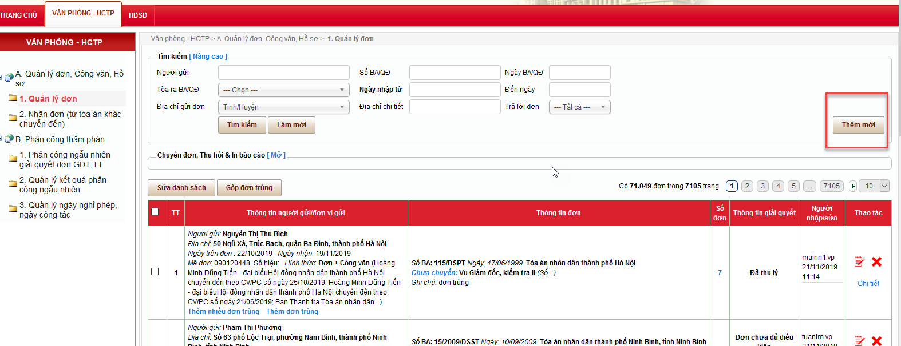
- Màn hình nhập thông tin đơn hiển thị ra. Người dùng đọc thông tin trên đơn cần xử lý và nhập đầy đủ thông tin đơn như sau:
+ Thông tin chuyển đơn.
+ Thông tin BA/QĐ đề nghị GĐT,TT.
+ Thông tin đơn/công văn.
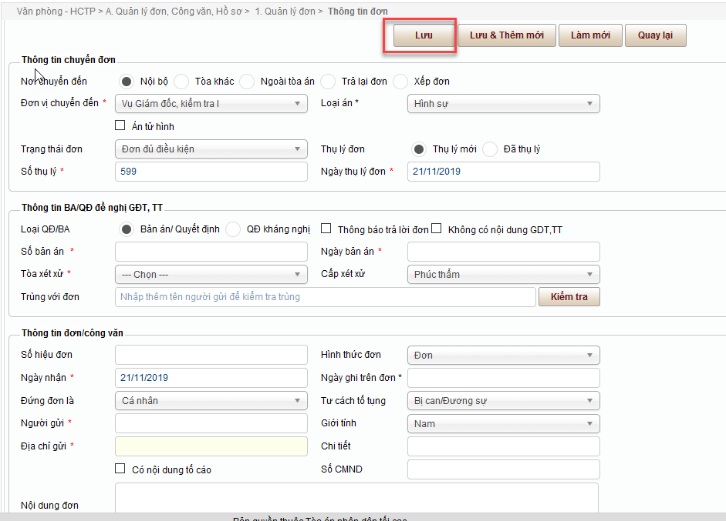
- Sau khi nhập đầy đủ thông tin người dùng nhấn nút “Lưu” để lưu đơn mới và thoát ra hoặc nhấn nút “Lưu & Thêm mới” để lưu đơn và nhập đơn mới.
Chú ý: các khi nhập thông tin đơn, các trường có dấu * màu đỏ là các trường thông tin mà người dùng bắt buộc phải nhập
    - Chức năng chuyển đơn, Thu hồi & In báo cáo
- Tại giao diện quản lý đơn. Bấm chọn “Mở”.
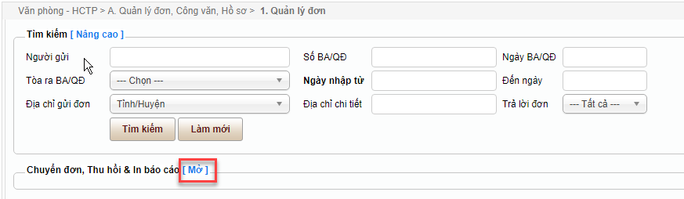
- Màn hình xuất hiện, Nhập thông tin, sau đó bấm “Chuyển đơn” hoặc “Thu hồi”
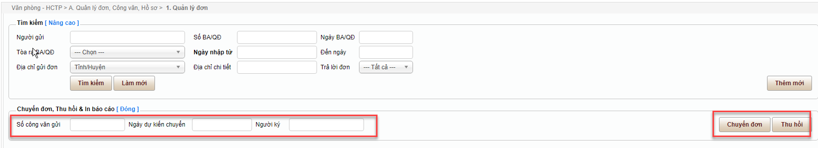
  - Chức năng nhận đơn (từ tòa án khác chuyển đến)
- Bấn chọn “2. Nhận đơn (từ tòa án khác chuyển đến)”, màn hình xuất hiện, Nhập thông tin. Sau đó bấm “Tìm kiếm”.
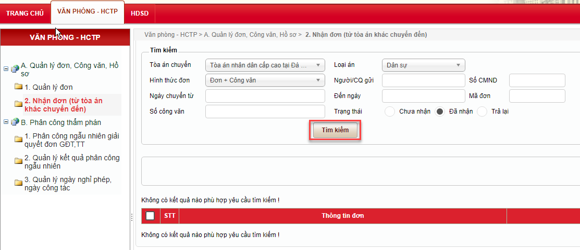
  - Chức năng phân công ngẫu nhiên giải quyết đơn GĐT,TT
- Trên menu chức năng, bấm chọn “1. Phân công ngẫu nhiên giải quyết đơn GĐT,TT”. Giao diện xuất hiện, nhập thông tin, sau đó bấm chọn “1. Tìm kiếm đơn chưa phân công”.
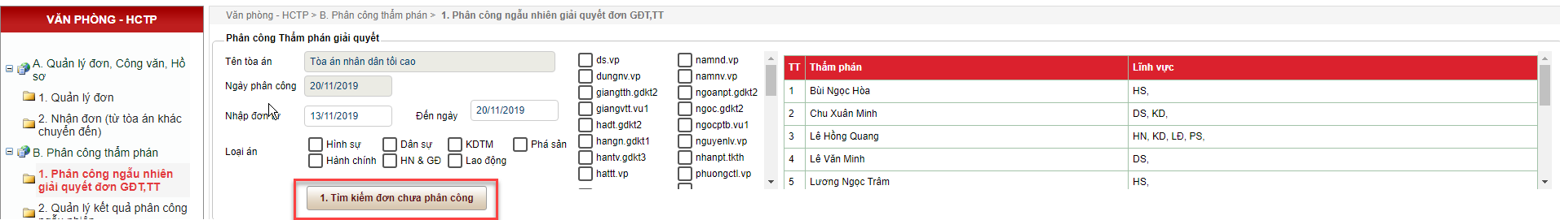
- Kết quả tìm kiếm hiển thị. Bấm chọn “2. Phân công ngẫu nhiên”
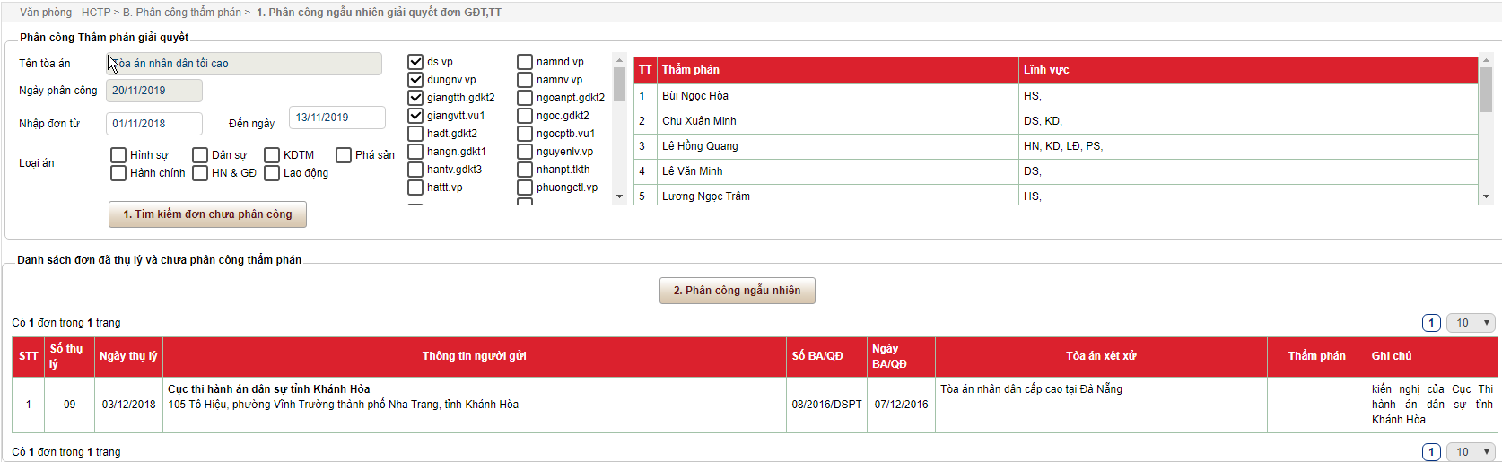
- Kết quả phân công thành công, hệ thống xuất hiện thông báo “Hoàn thành phân công ngẫu nhiên !”.
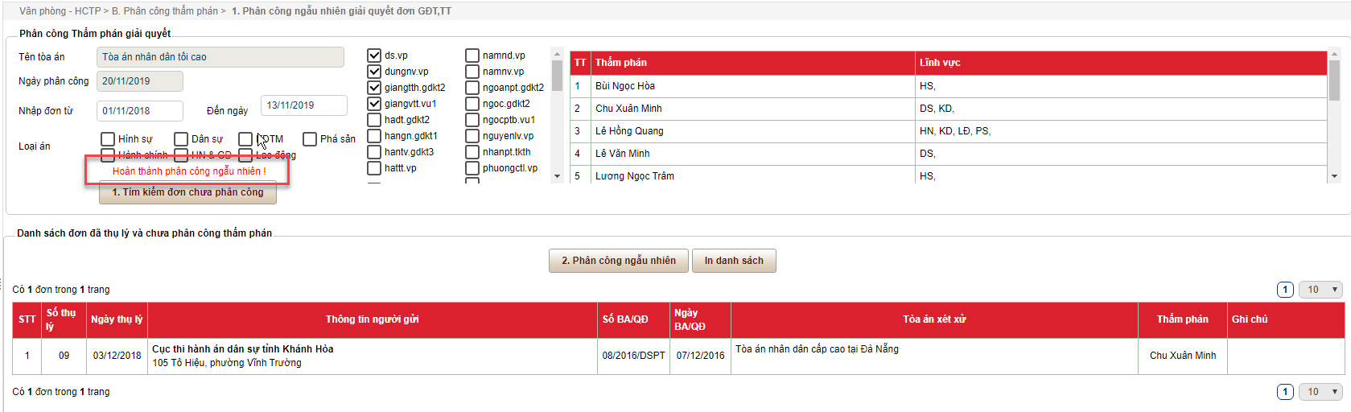
  - Chức năng Quản lý kết quả phân công ngẫu nhiên.
- Tại menu chức năng, bấm chọn “2. Quản lý kết quả phân công ngẫu nhiên”.
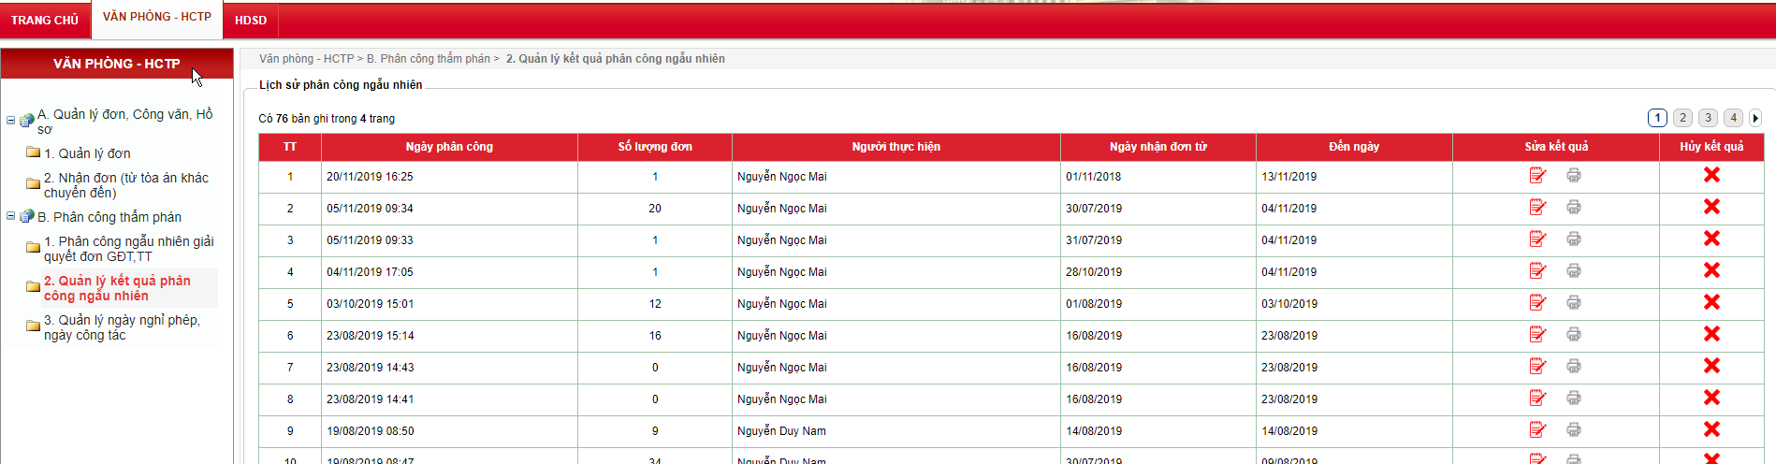
- Sửa phân công, bấm vào biểu tượng ở cột “Sửa kết quả”.
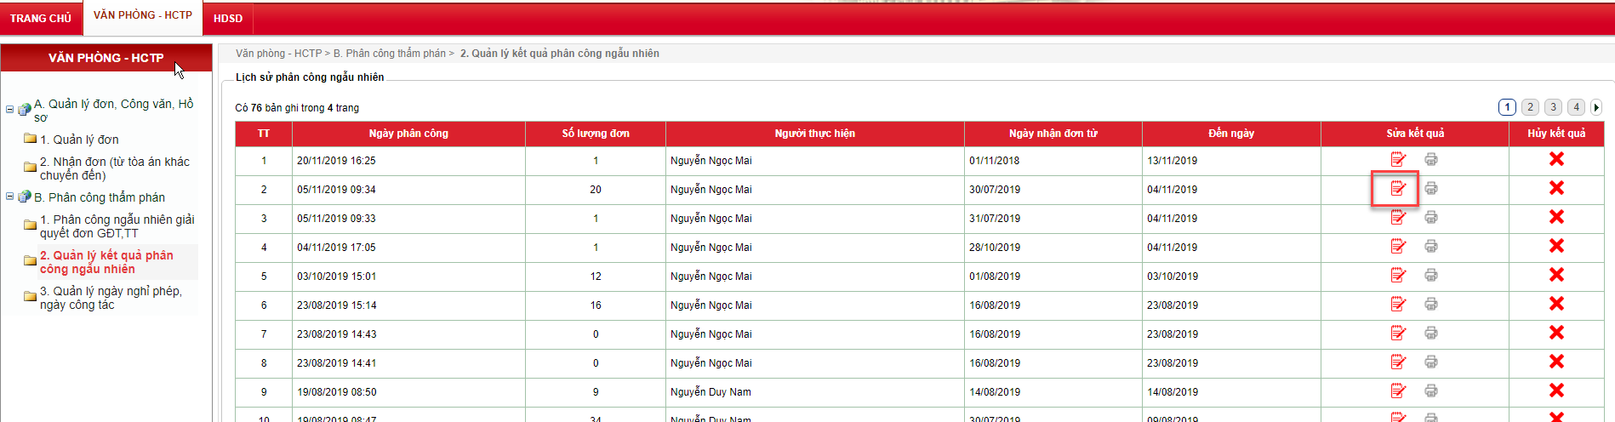
- Giao diện sửa phân công xuất hiện. Nhập thông tin thay đổi ở cột “Thẩm phán”, sau đó bấm “Lưu sửa đổi”.
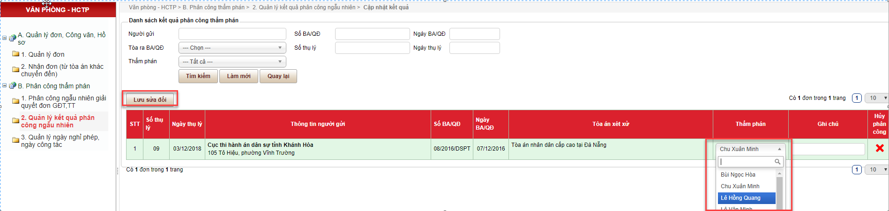
- Kết quả sửa đổi.
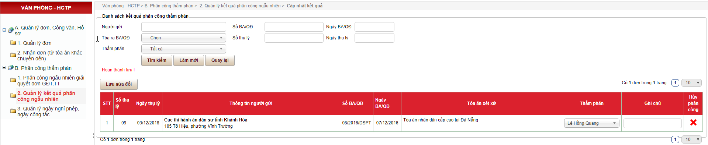
  - Chức năng Quản lý ngày nghỉ phép, ngày công tác.
- Tại menu chức năng, bấm chọn “3. Quản lý ngày nghỉ phép, ngày công tác”
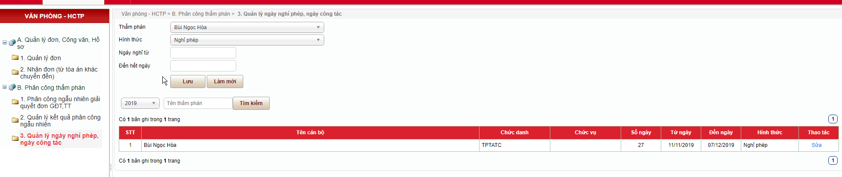

- Để sửa thông tin, bấm “Sửa” ở cột “Thao tác”.
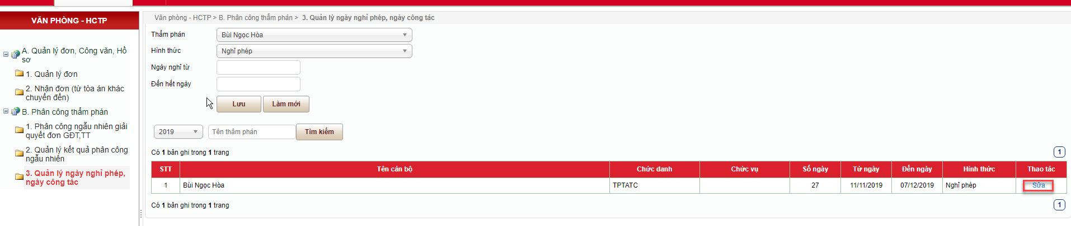
- Nhập thông tin thay đổi, sau đó bấm “Lưu” để lưu thông tin thay đổi.
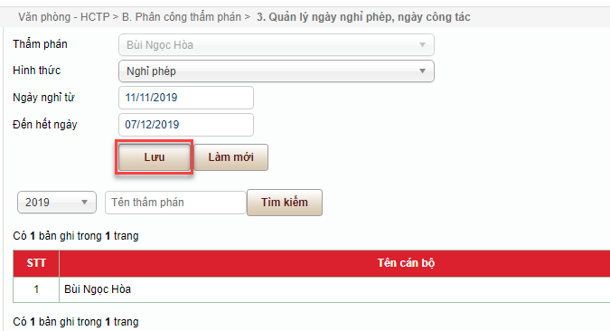

NHÓM TÀI KHOẢN CỦA CÁC VỤ CHỨC NĂNG
  - Đăng nhập hệ thống.
- Mở trình duyệt, truy cập theo địa chỉ: https://qlta.toaan.gov.vn/ . Nhập thông tin User, Password. Sau đó bấm “Đăng nhập”.
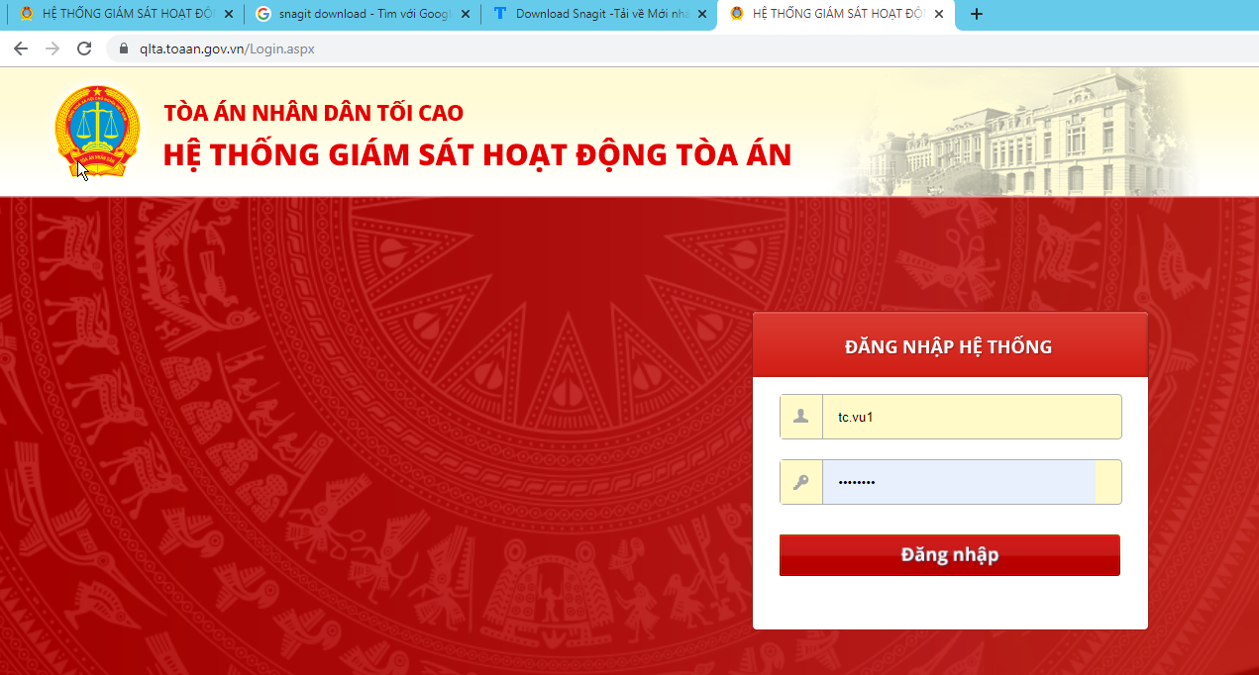
  - Màn hình trang chủ xuất hiện thông tin chung.
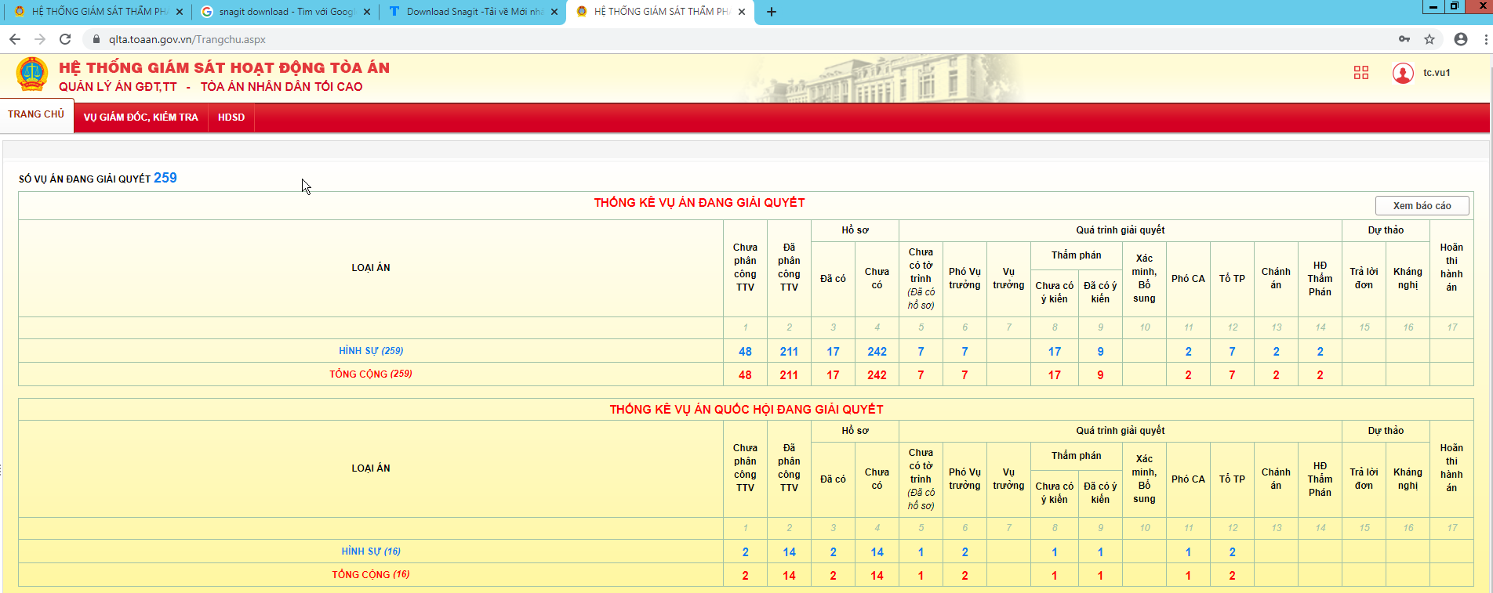
  - Thực hiện chức năng Vụ giám đốc, kiểm tra.
- Tại màn hình trang chủ, bấm “VỤ GIÁM ĐỐC, KIỂM TRA”. Giao diện xuất hiện.
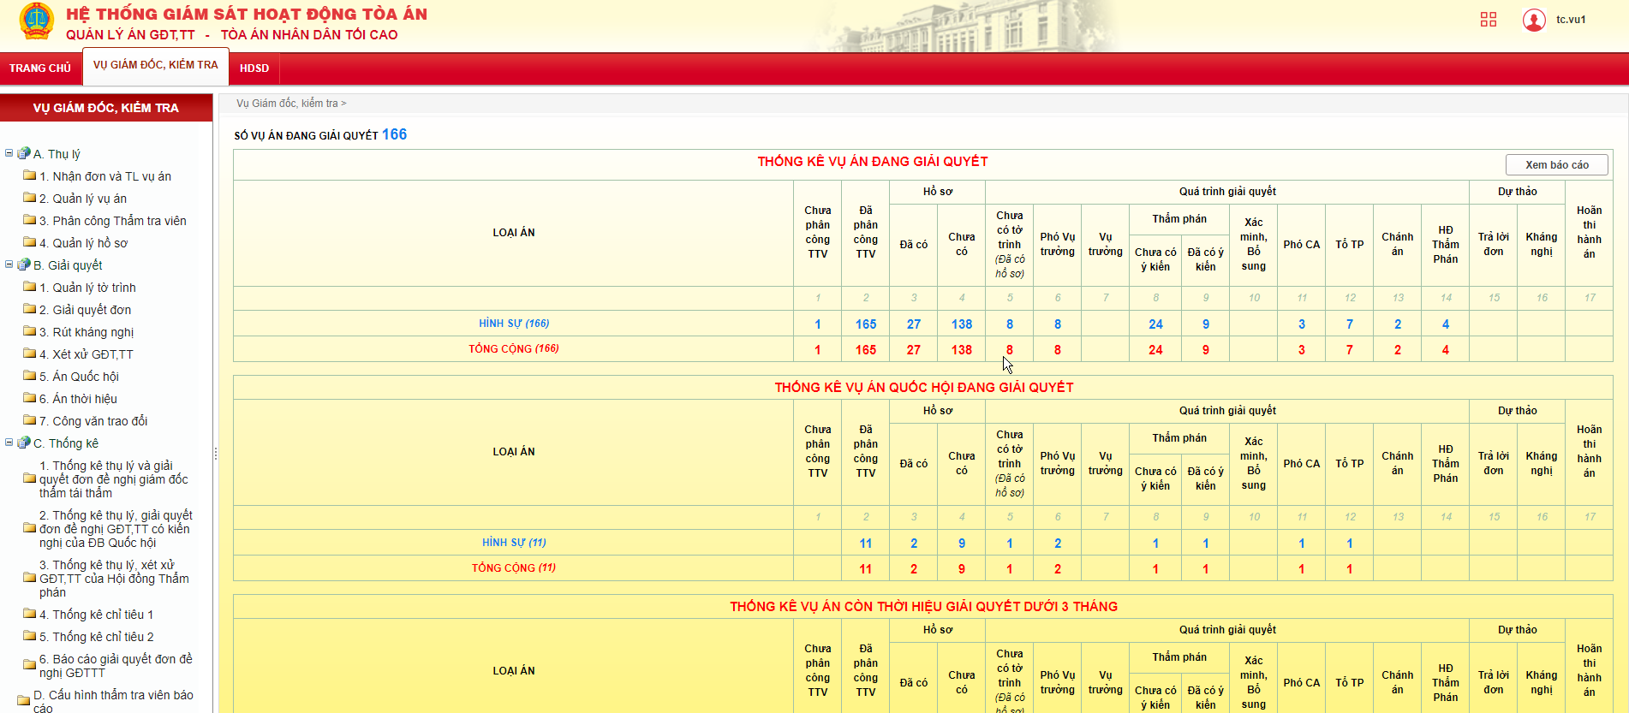
  - Chức năng nhận đơn và TL vụ án.
- Bấm chọn “1. Nhận đơn và TL vụ án”, màn hình xuất hiện.
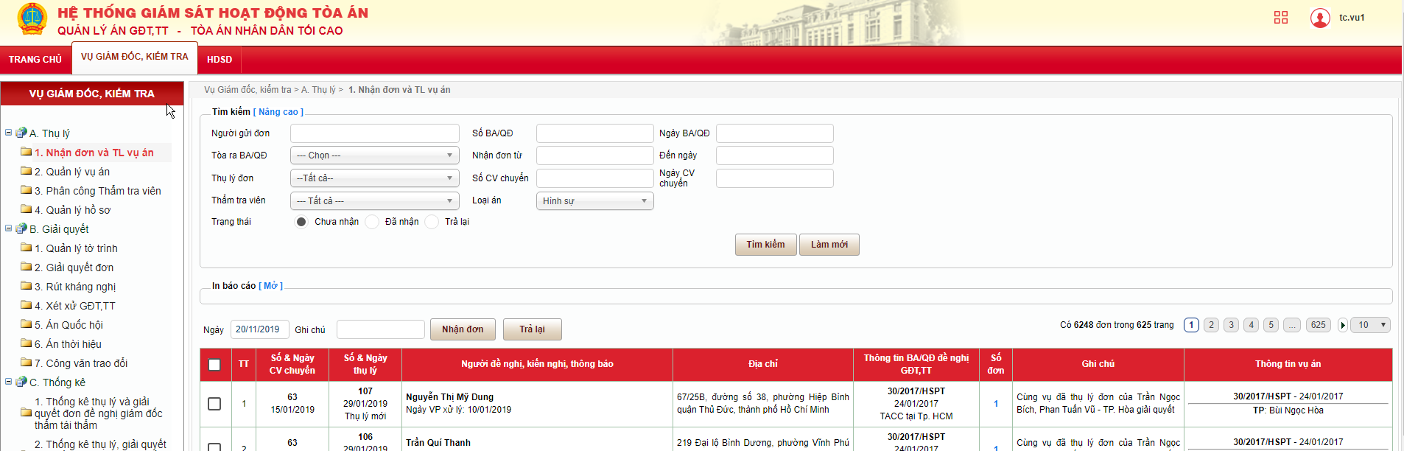
    - Chức năng tìm kiếm
- Nhập thông tin, bấm “Tìm kiếm”.
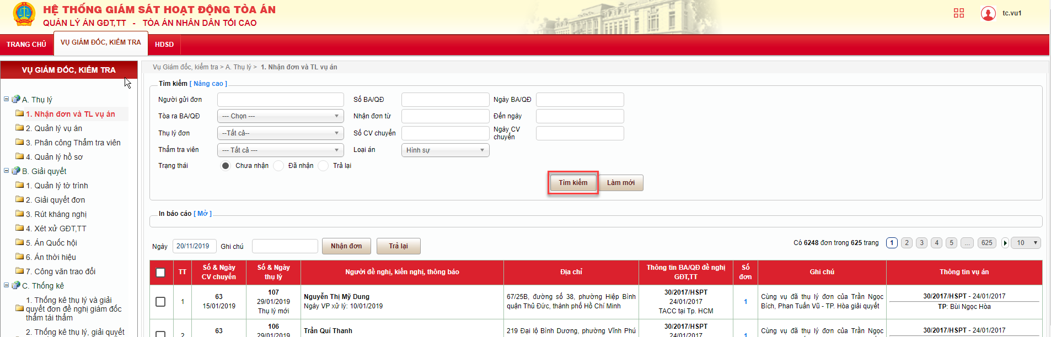
- Kết quả hiển thị.
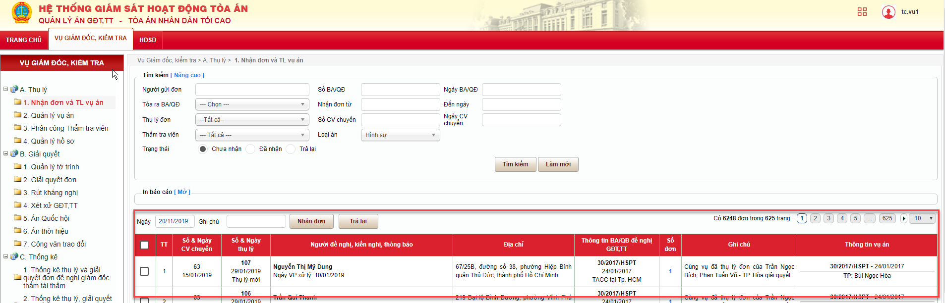
    - Chức năng tìm kiếm nâng cao
- Bấm chọn “Nâng cao”.
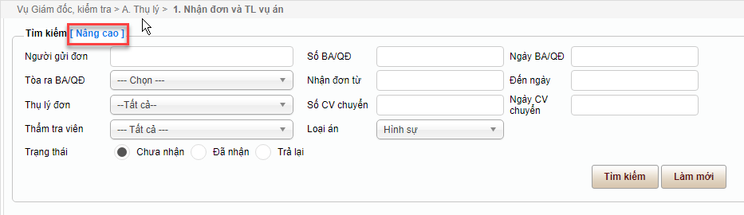
- Xuất hiện giao diện. Nhập thông tin, sau đó bấm “Tìm kiếm”.
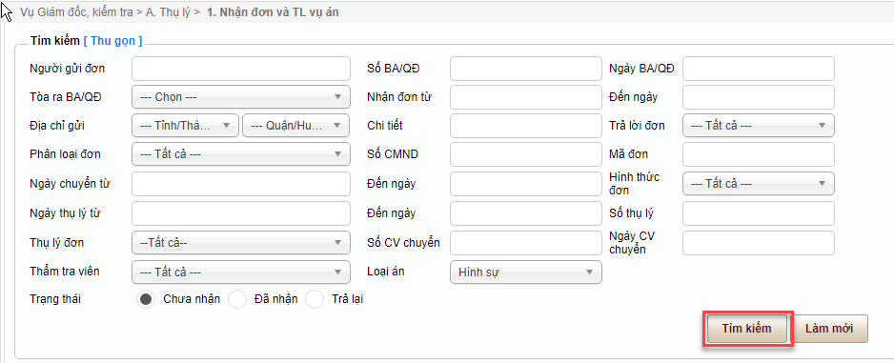
    - Chức năng nhận đơn, trả lại.
- Tích chọn các đơn, sau đó bấm “Nhận đơn” hoặc “Trả lại”.
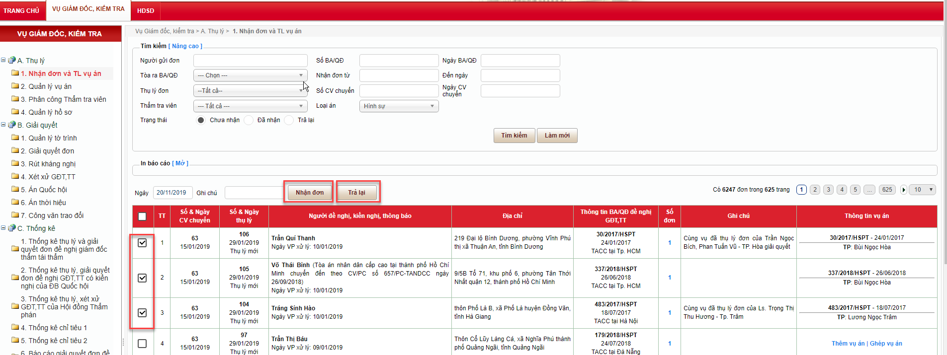
- Xuất hiện giao diện xác nhận. Bấm “OK” để tiếp tục.
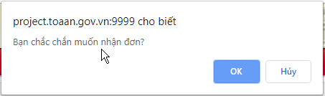
- Kết quả.
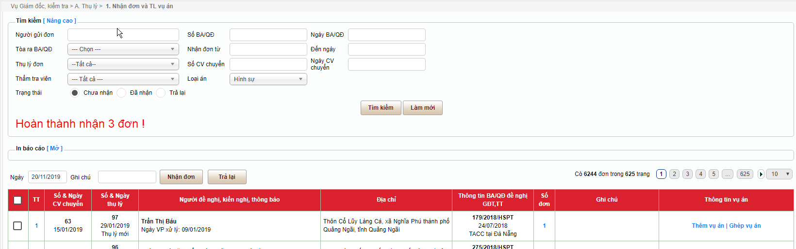
    - In báo cáo
- Tại giao diện “Nhận đơn và TL vụ án”. Bấm chọn “Mở”.
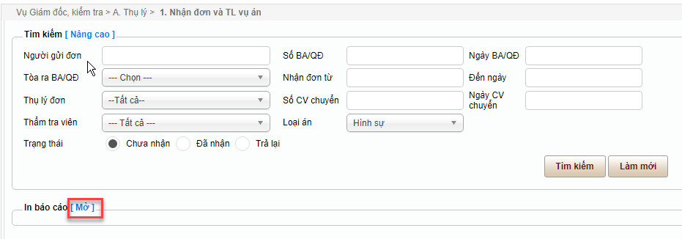
- Giao diện xuất hiện.Nhập tên tiêu để ở mục “tiêu đề báo cáo”. Bấm chọn “In DS” hoặc “In DS kèm đơn trùng” để thực hiện chức năng.
  - Chức năng quản lý vụ án.
    - Tìm kiếm
- Nhập thông tin, sau đó bấm “Tìm kiếm”.
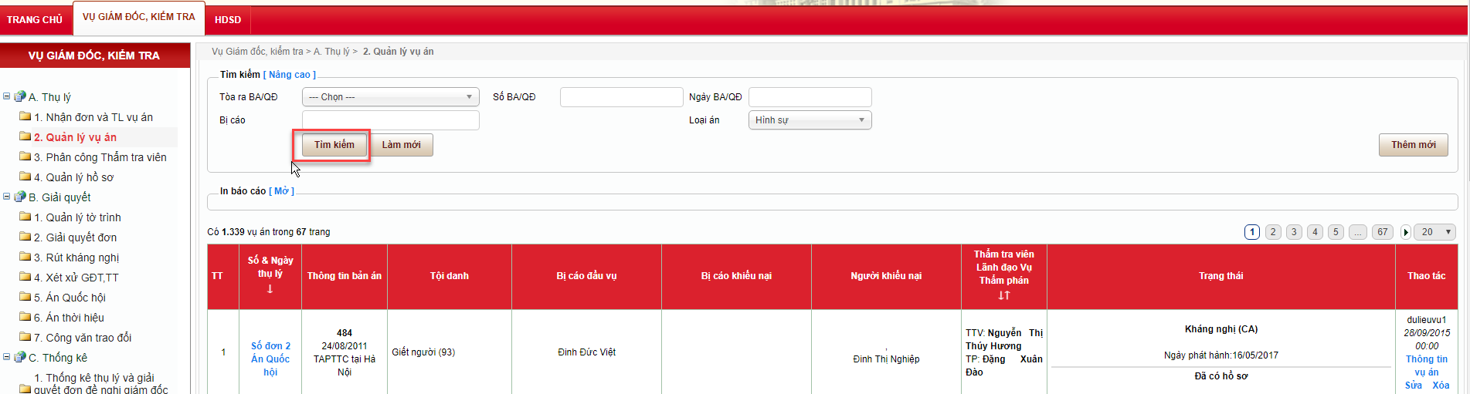
    - Thêm mới
- Bấm nút “Thêm mới”.
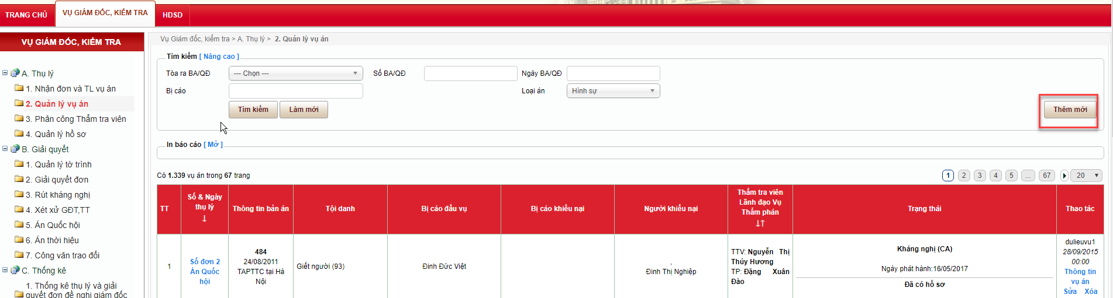
- Giao diện thêm mới xuất hiện, nhập thông tin, sau đó bấm nút “Lưu”
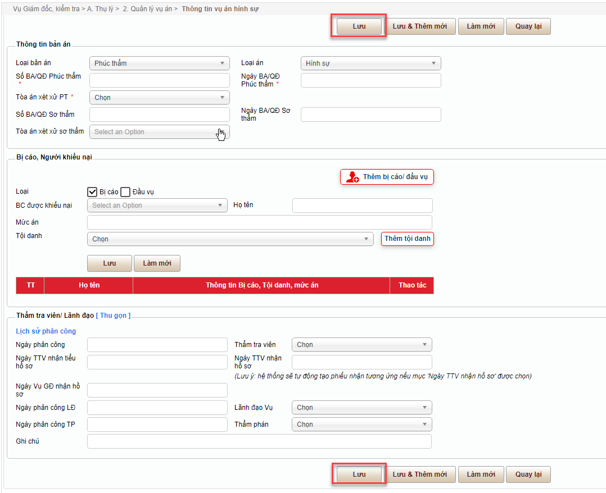
    - Sửa thông tin
- Tại màn hình danh sách, bấm “Sửa”.
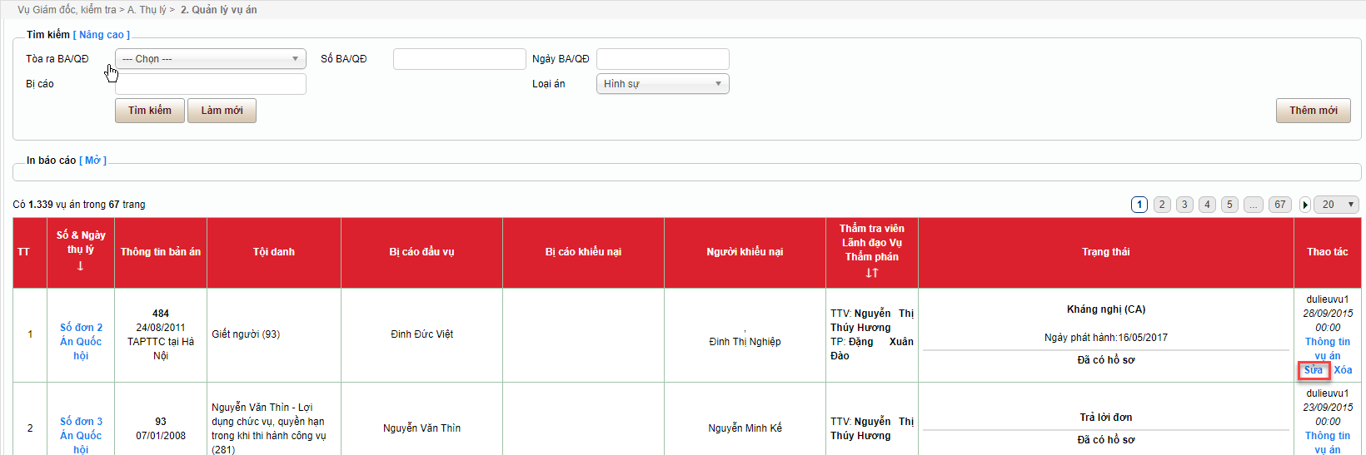
- Giao diện thông tin xuất hiện. Nhập thông tin, sau đó bấm nút “Lưu”.
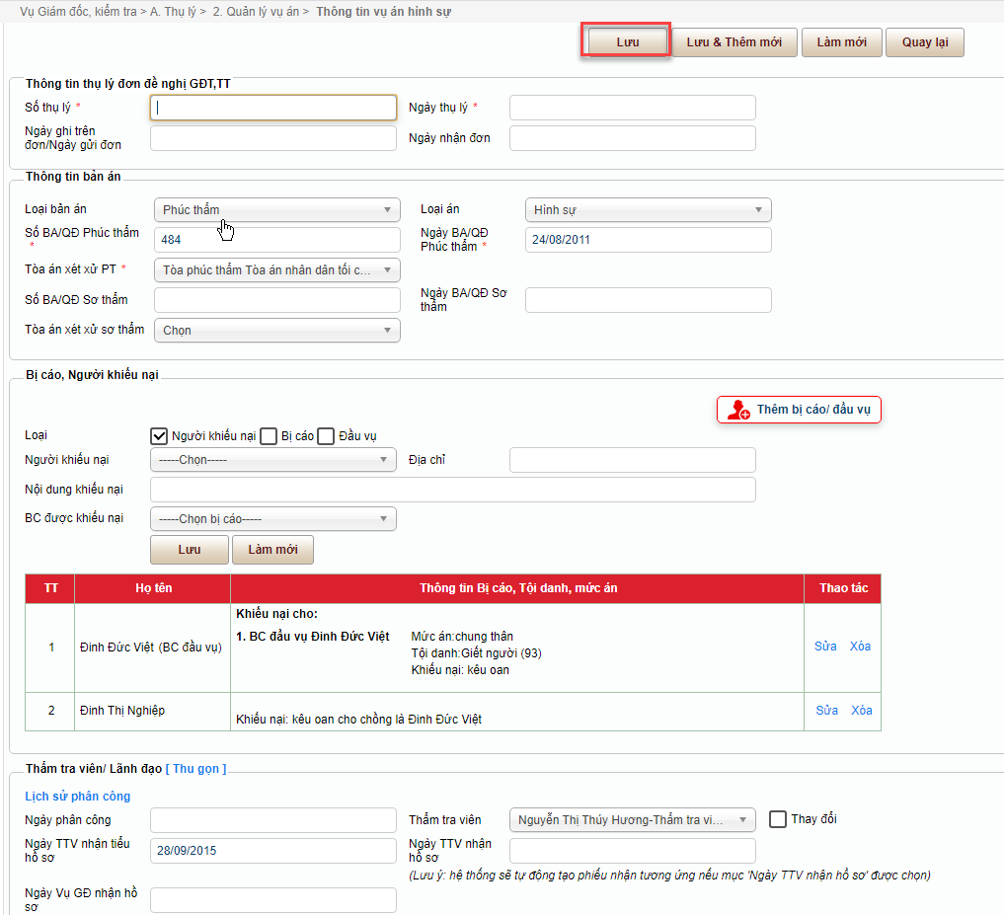
  - Chức năng Phân công Thẩm tra viên.
- Bấm chọn “3. Phân công Thẩm tra viên”.
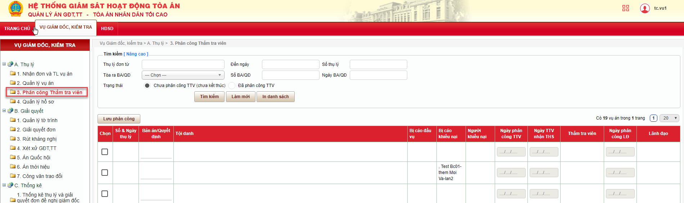
    - Chức năng tìm kiếm
- Nhập thông tin, sau đó bấm nút “Tìm kiếm”.
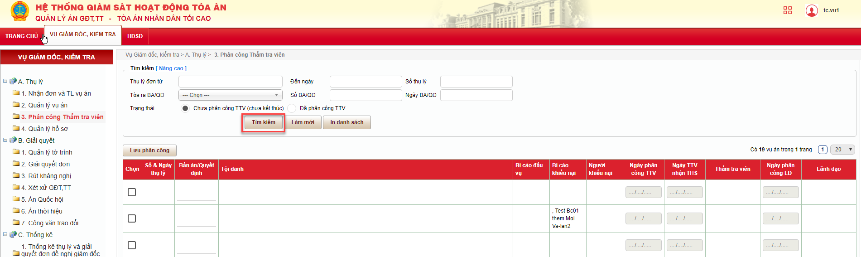
    - Chức năng lưu phân công
- Tích chọn các vụ án/ vụ việc cần phân công. Nhập thông tin, sau đó bấm nút “Lưu phân công”.
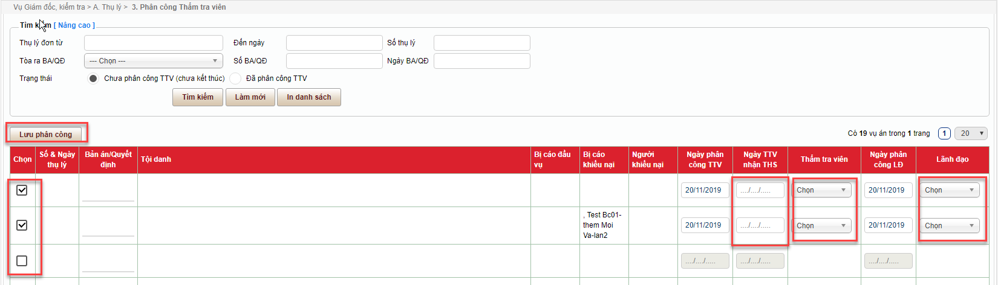
- Xuất hiện thông báo thành công.
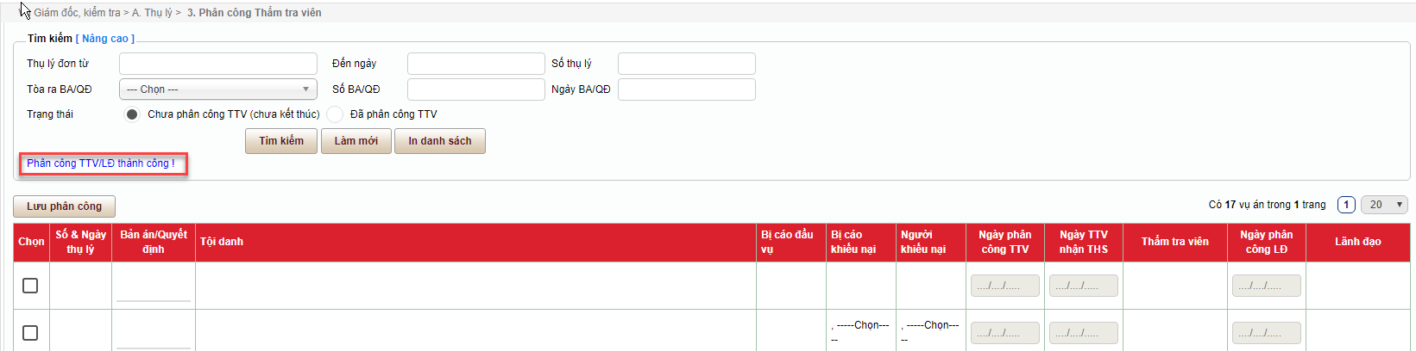
    - Chức năng Quản lý hồ sơ
- Bấm chọn “4. Quản lý hồ sơ”.
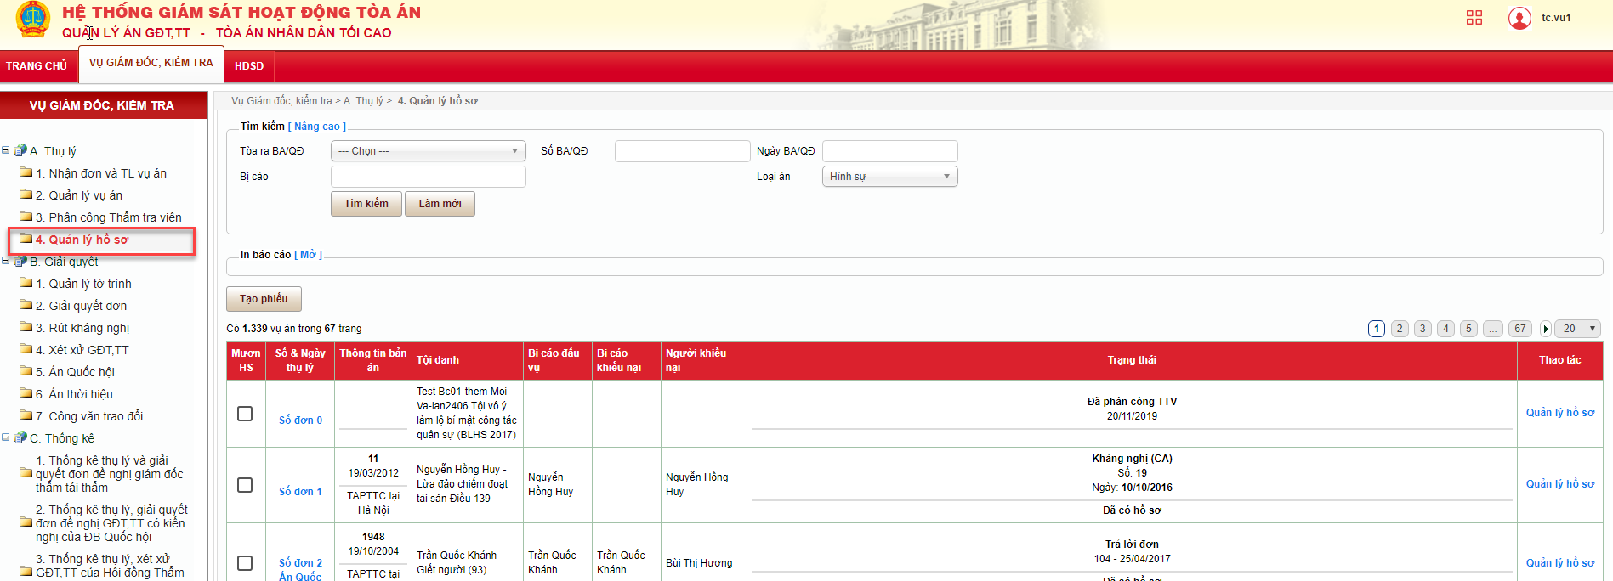
    - Tìm kiếm
- Nhập thông tin, sau đó bấm nút “Tìm kiếm”
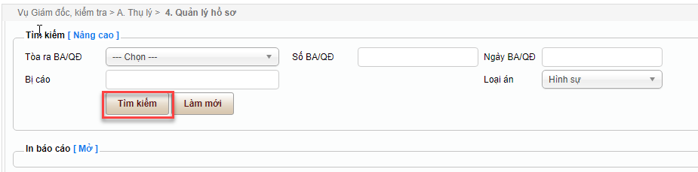
    - Quản lý hồ sơ
- Bấm chọn “Quản lý hồ sơ”.
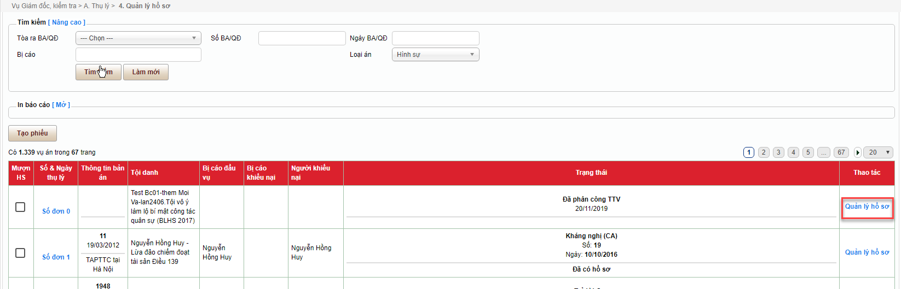
- Màn hình thông tin xuất hiện. Nhập thông tin, sau đó bấm nút “Lưu”
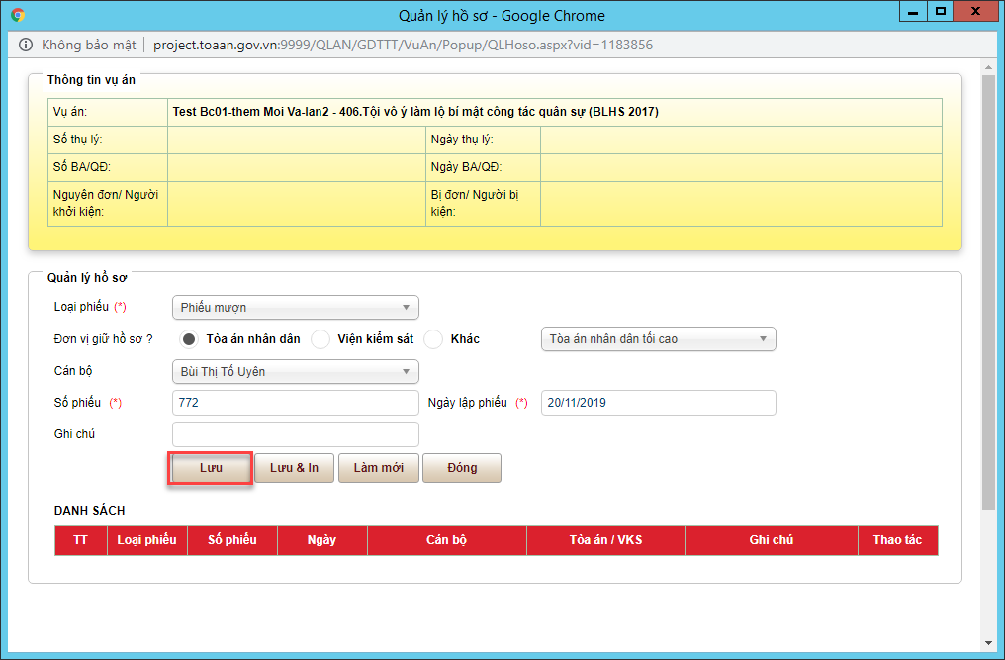
    - Tạo phiếu
- Tích chọn vụ án/ vụ việc. Sau đó bấm nút “Tạo phiếu”.
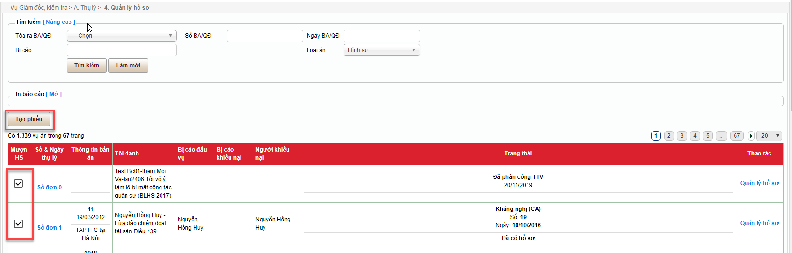

  - Chức năng quản lý tờ trình
- Bấm chọn “1. Quản lý tờ trình”
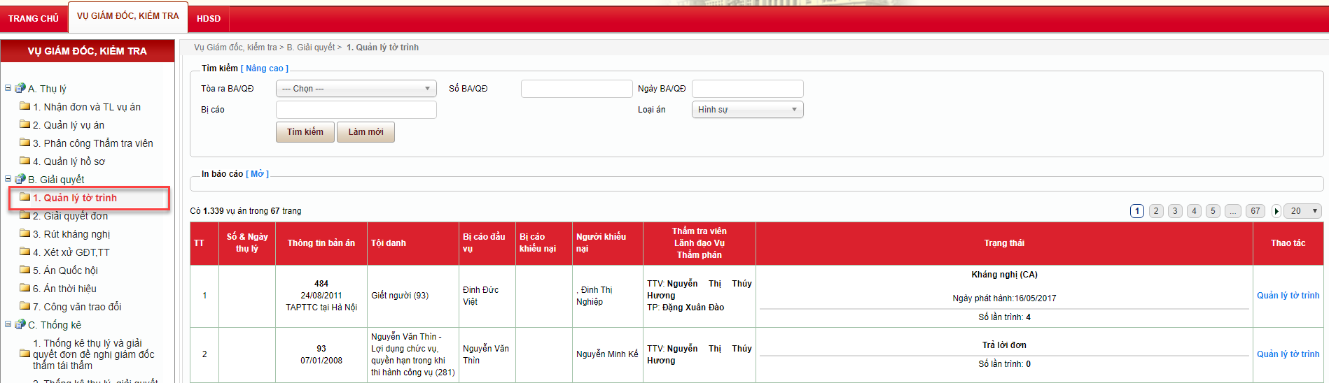
    - Tìm kiếm
- Nhập thông tin, sau đó bấm nút “Tìm kiếm”.
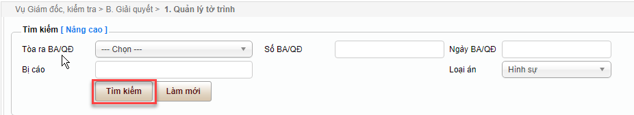
    - Quản lý tờ trình
- Bấm chọn “Quản lý tờ trình”
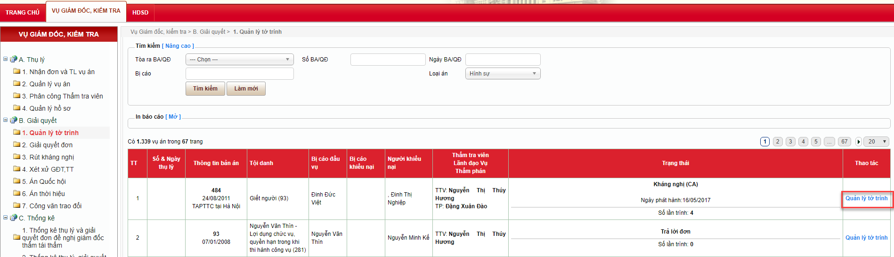

- Màn hình thông tin xuất hiện, nhập thông tin, sau đó bấm nút “Lưu”.
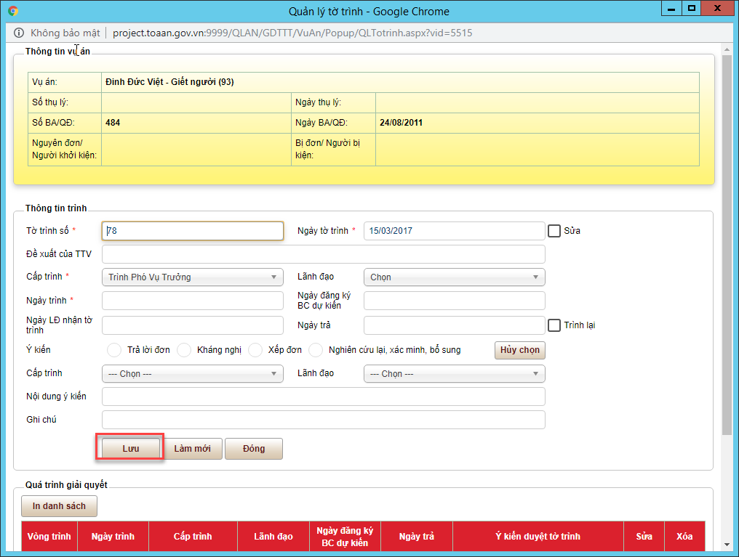
    - In báo cáo
- Bấm chọn “Mở”
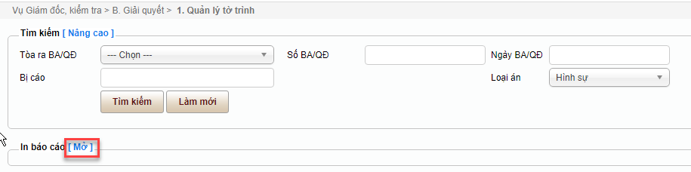

- Nhập tiêu đề báo báo, sau đó bấm nút “In danh sách”.
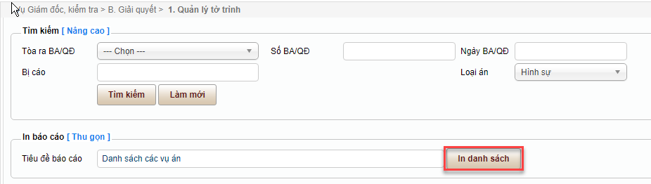
  - Chức năng giải quyết đơn
- Bấm chọn “2. Giải quyết đơn”.
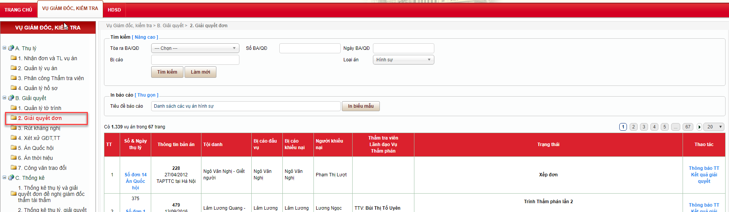
    - Tìm kiếm
- Nhập thông tin, sau đó bấm nút “Tìm kiếm”
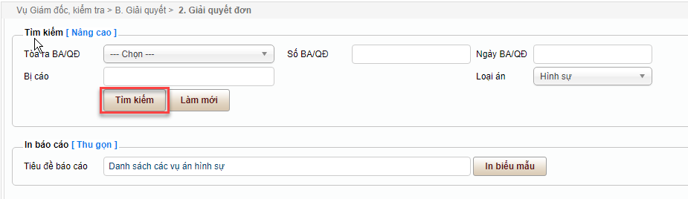

    - Thông báo tình thế
- Bấm chọn “Thông báo TT”.
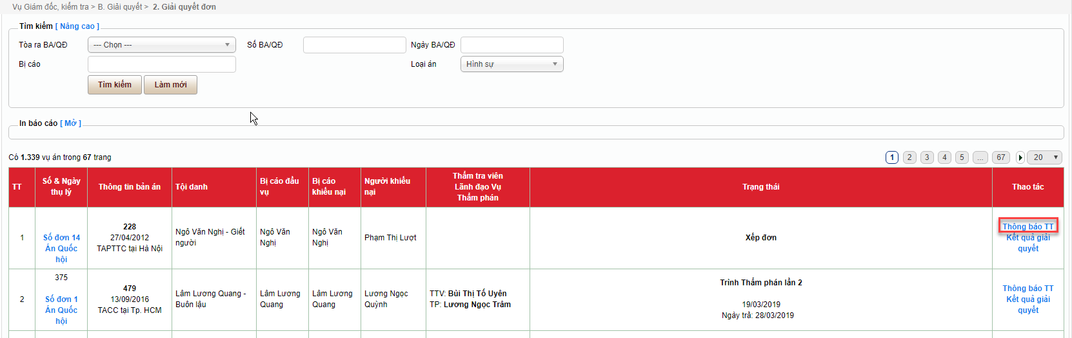
- Màn hình thông tin tình thế xuất hiện. Nhập thông tin, sau đó bấm nút “Lưu”
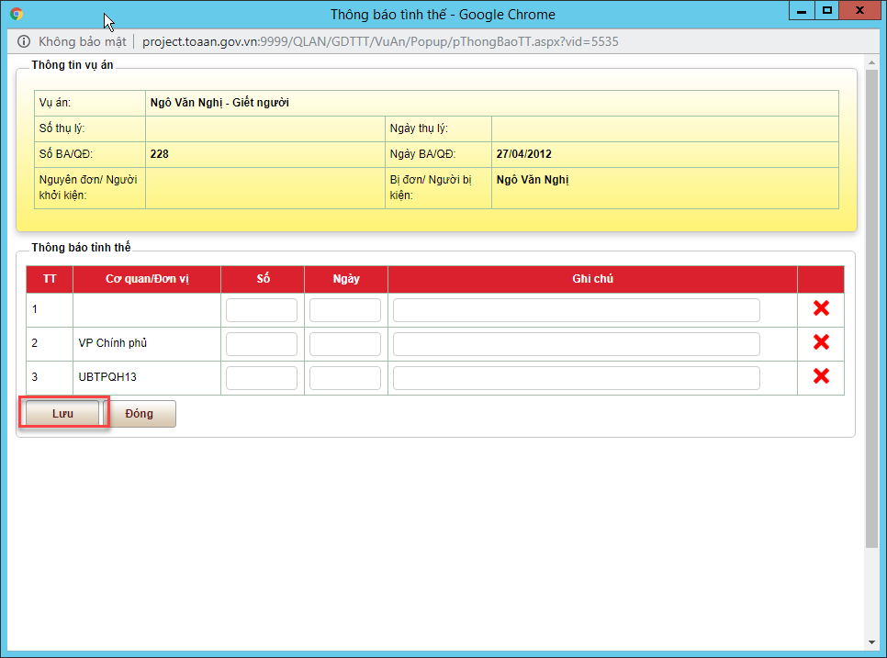

    - Kết quả giải quyết
- Bấm chọn “Kết quả giải quyết”.
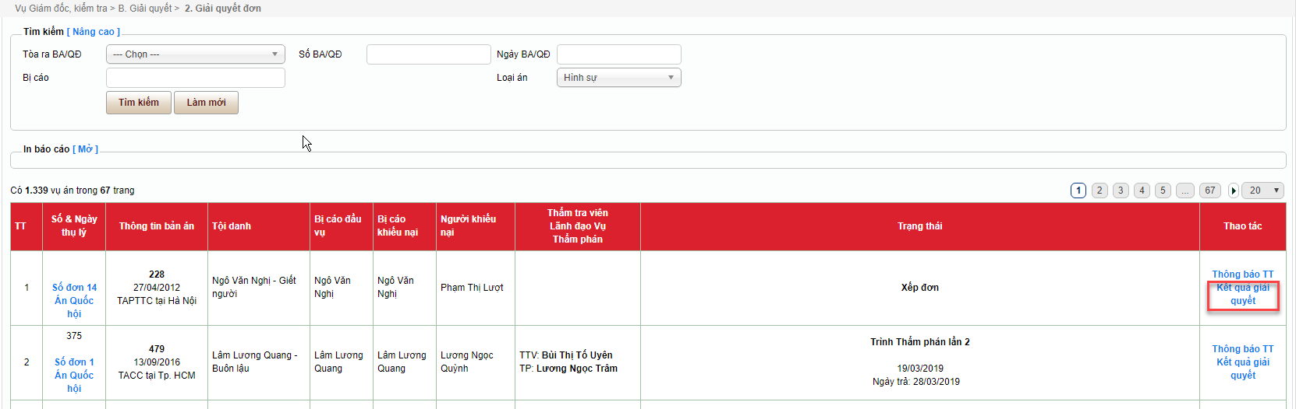
- Màn hình kết quả giải quyết xuất hiện, nhập thông tin, sau đó bấm nút “Lưu”.
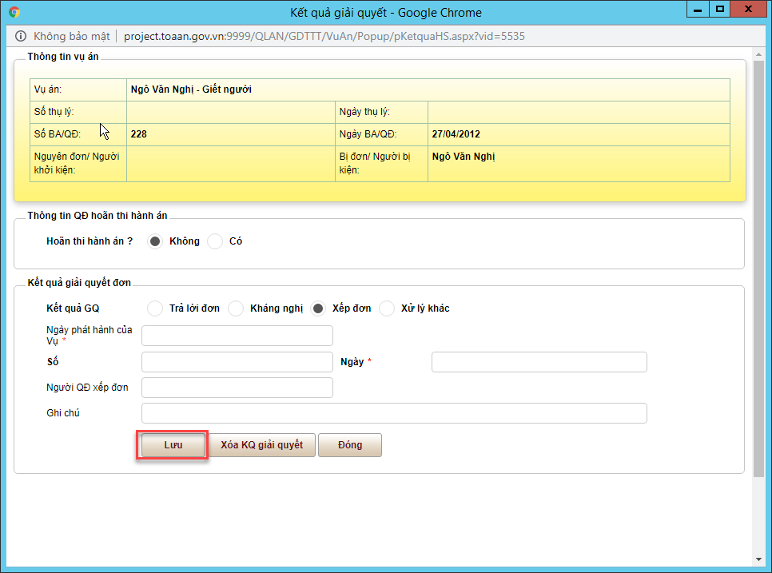

    - In báo cáo
- Bấm “Mở”
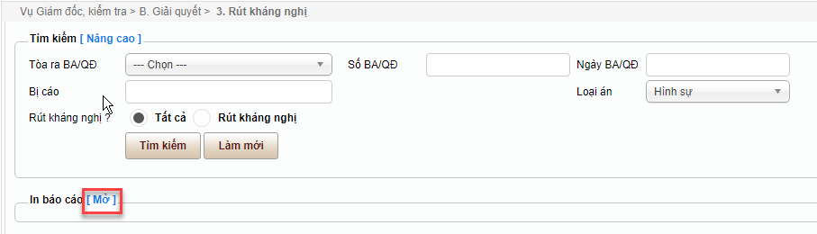
- Nhập tiêu đề báo cáo, sau đó bấm nút “In biểu mẫu”
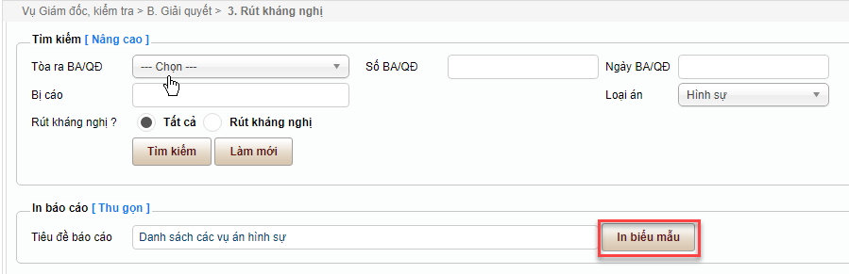
  - Chức năng rút kháng nghị
- Bấm chọn “3. Rút kháng nghị”
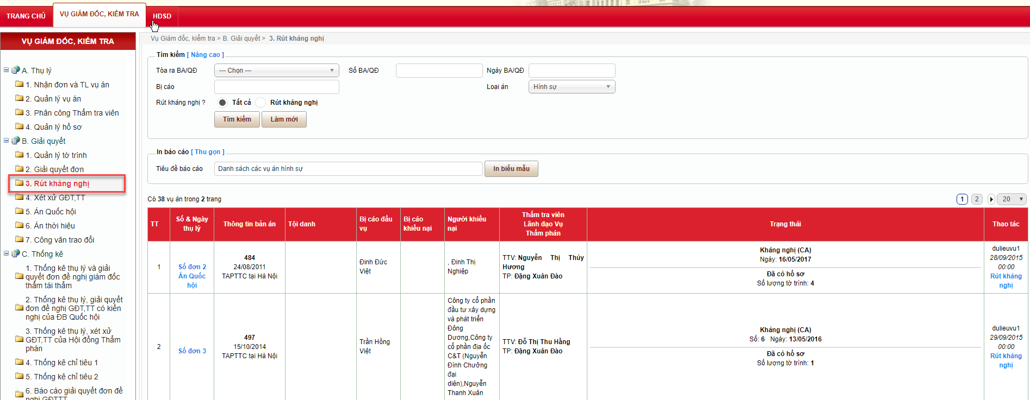

    - Tìm kiếm
- Nhập thông tin, sau đó bấm “Tìm kiếm”
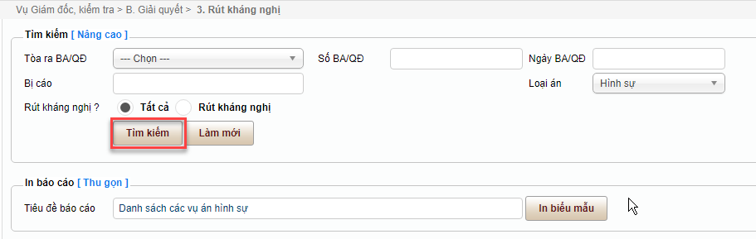
    - Rút kháng nghị
- Bấm chọn “Rút kháng nghị”
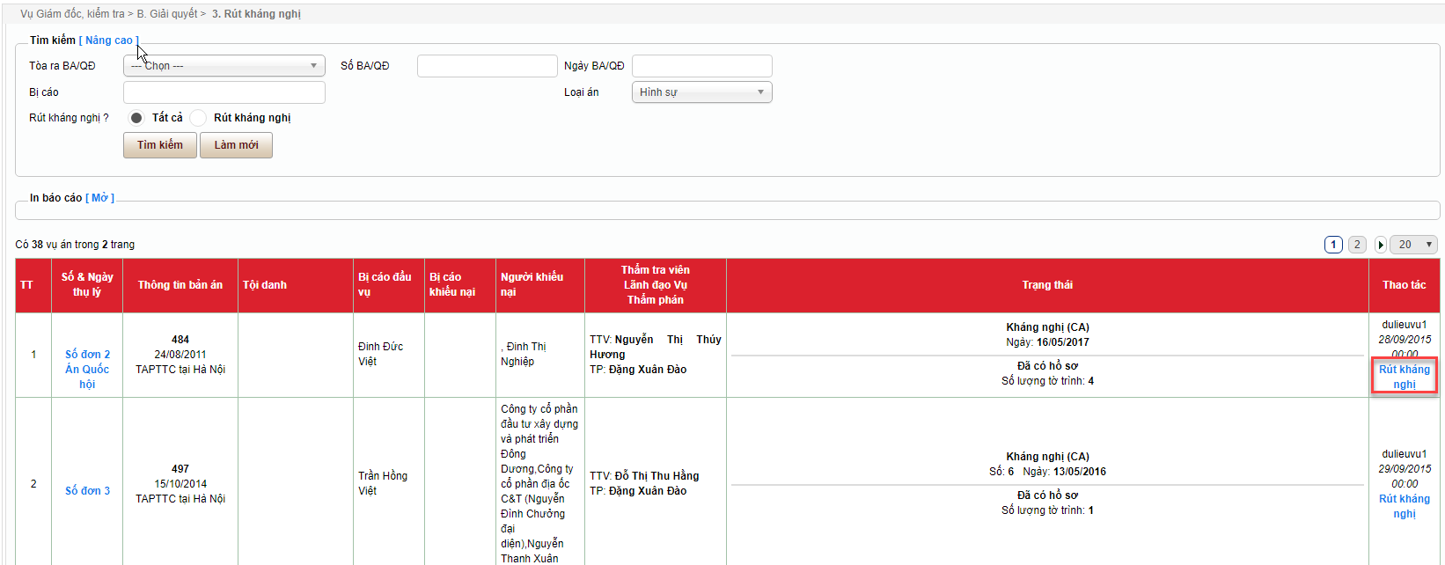
- Màn hình rút kháng nghị xuất hiện, nhập thông tin
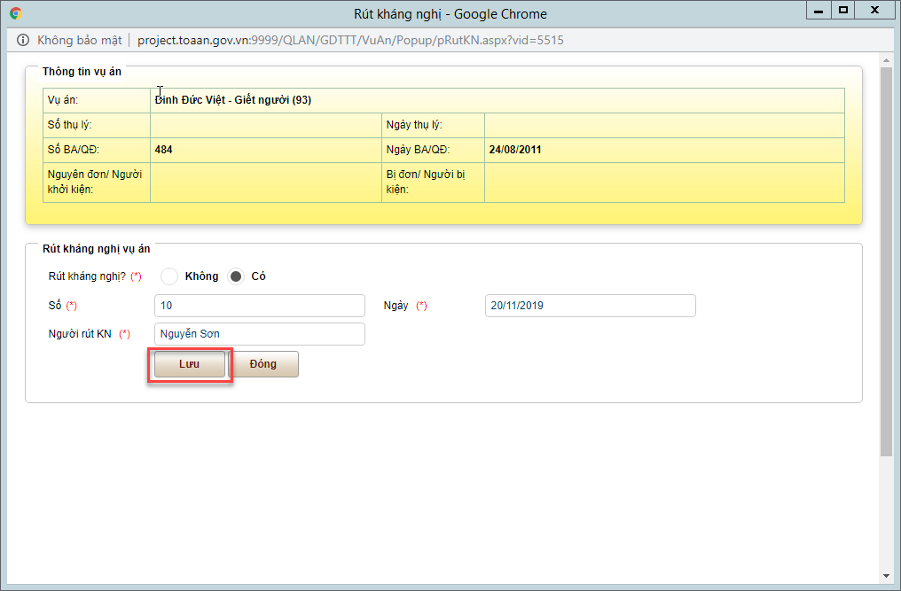
    - Hiện số đơn án Quốc hội
- Bấm chọn link tương ứng.
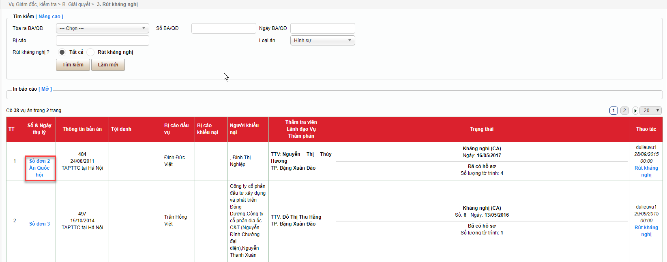
- Màn hình thông tin xuất hiện
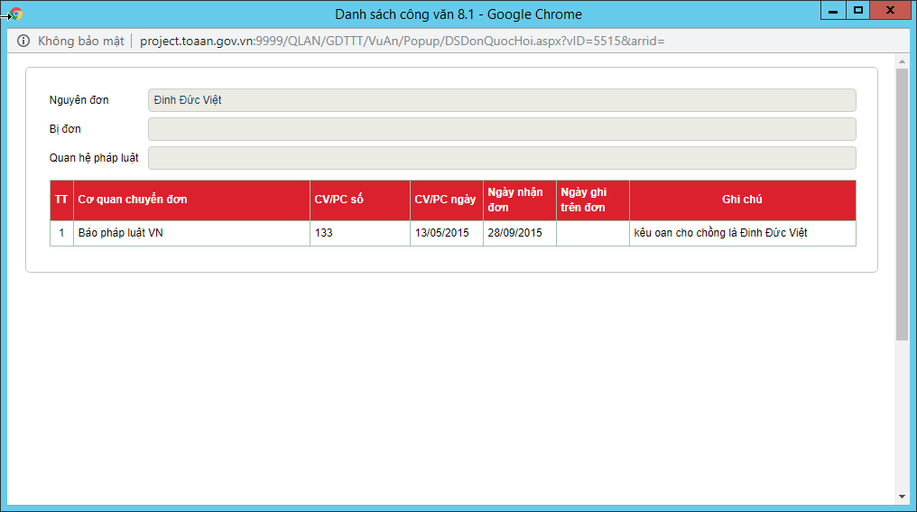
    - In báo cáo
- Bấm chọn “Mở”
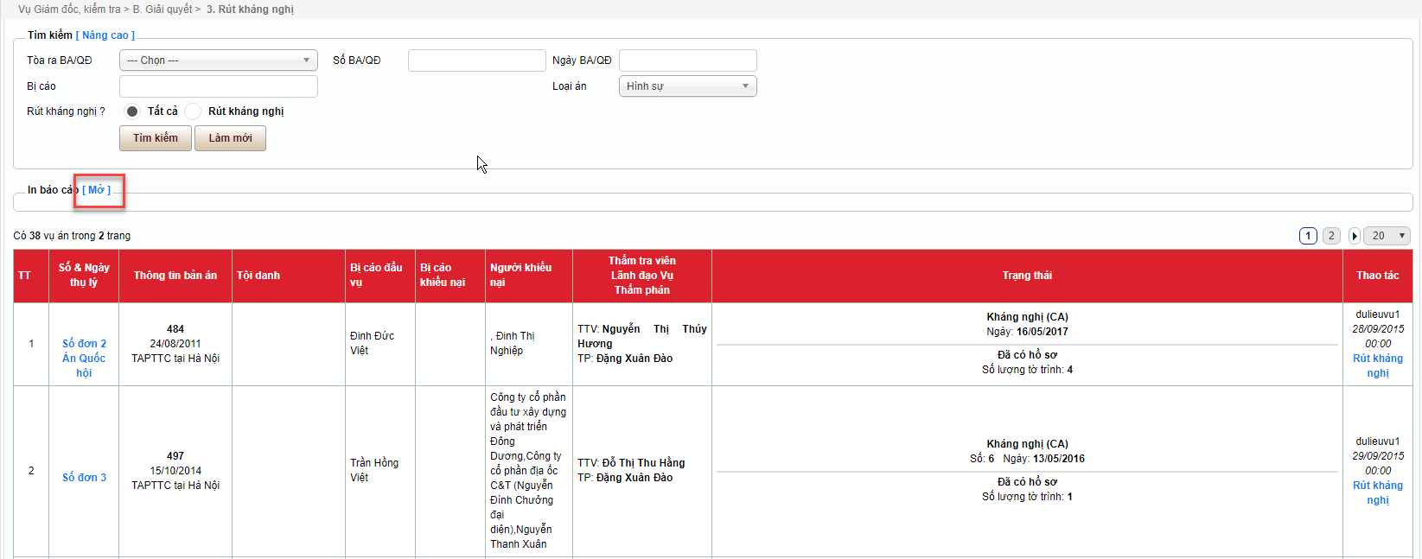
- Nhập tiêu đề báo cáo, sau đó bấm nút “In biểu mẫu”
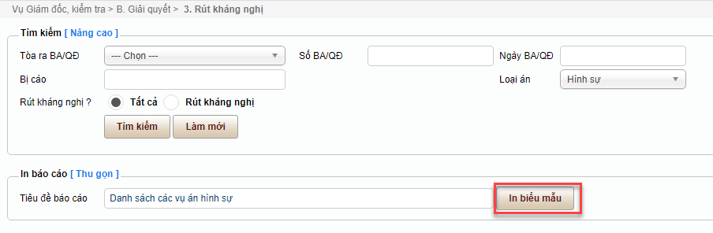
  - Chức năng xét xử GĐT, TT
- Bấm chọn “4. Xét xử GĐT, TT”.
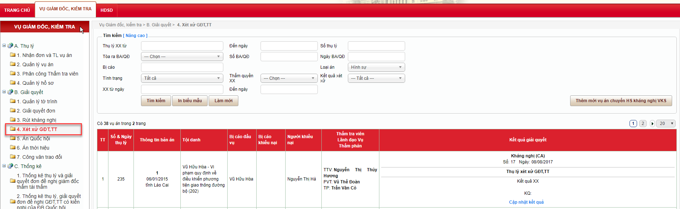
    - Tìm kiếm
- Nhập thông tin, sau đó bấm nút “Tìm kiếm”
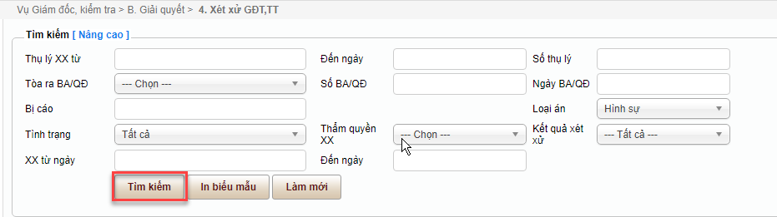
    - Cập nhật kết quả xét xử.
- Bấm vào “Cập nhật kết quả”
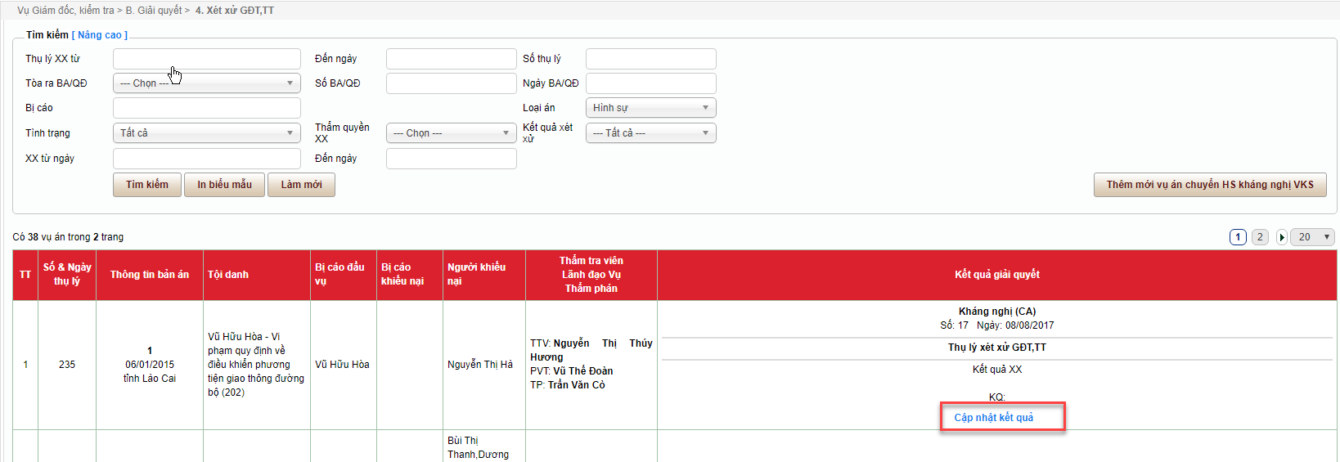
- Màn hình thông tin xuất hiện, nhập thông tin, sau đó bấm nút “Lưu”
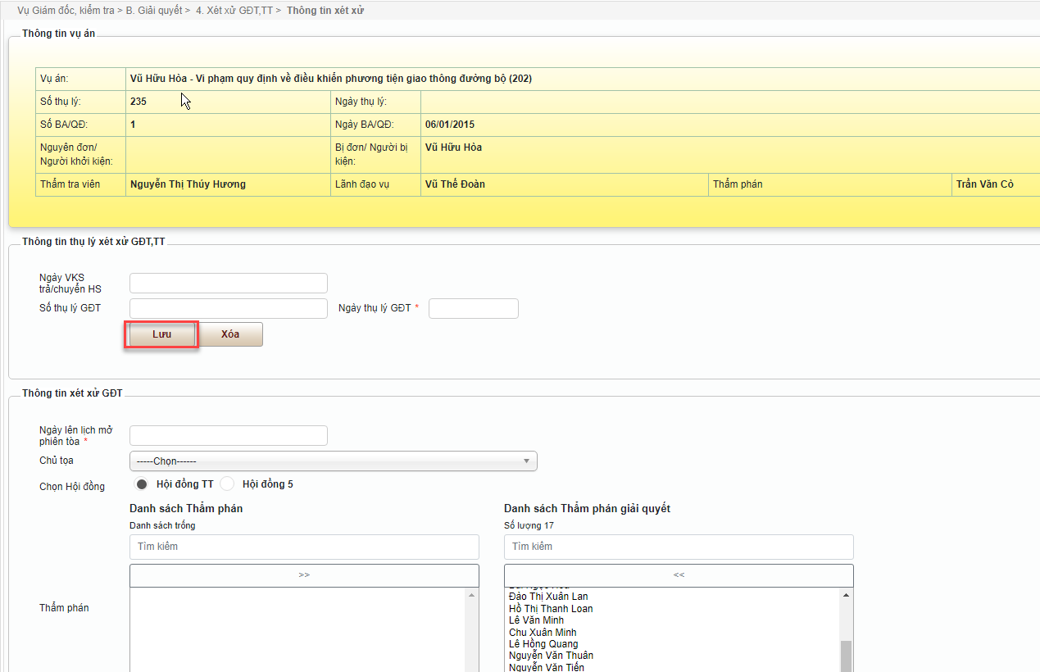
    - Thêm mới vụ án chuyển HS kháng nghị VKS
- Bấm nút “Thêm mới vụ án chuyển HS kháng nghị VKS”.
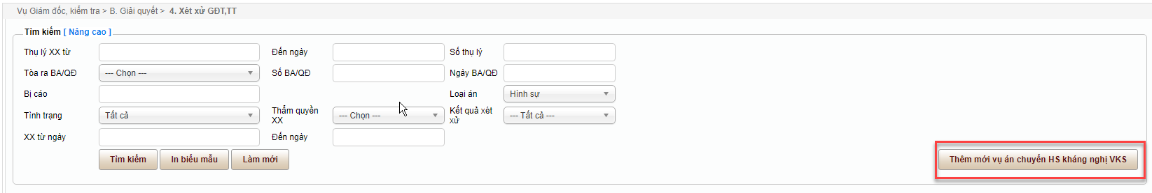
- Màn hình thêm mới xuất hiện, Nhập thông tin, sau đó bấm nút “Lưu”
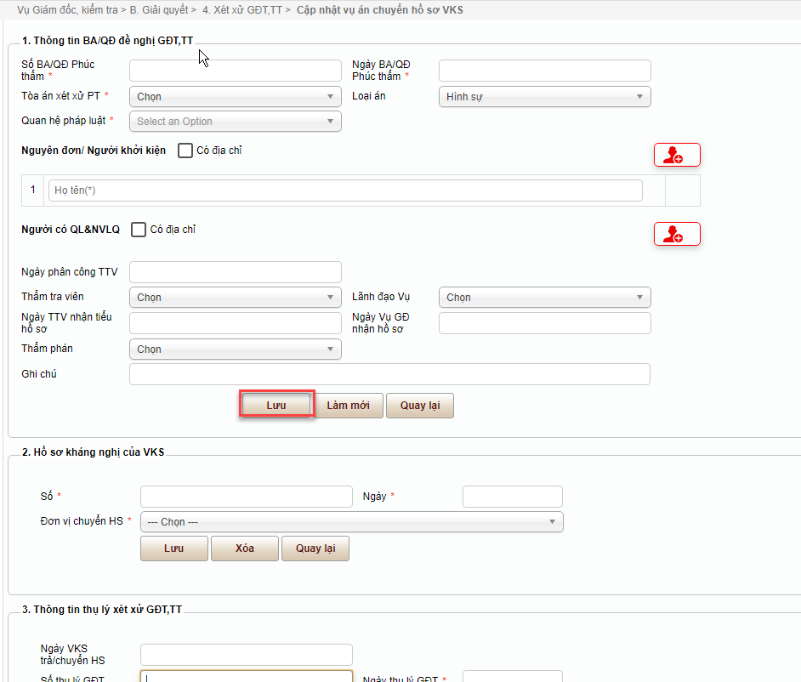
    - In biểu mẫu
- Bấm nút “In biểu mẫu”
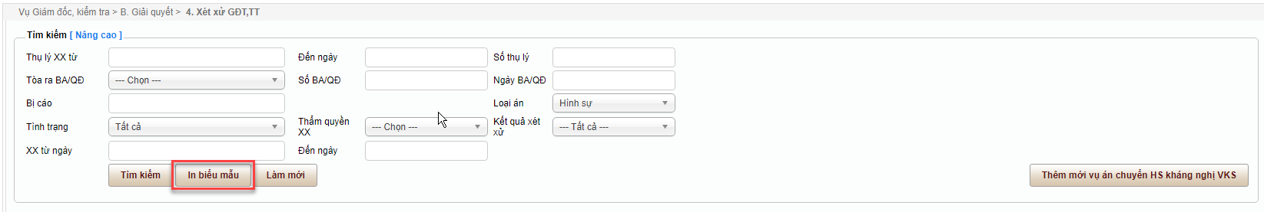
- Màn hình in biểu mẫu xuất hiện, bấm vào biểu tượng máy in để in.
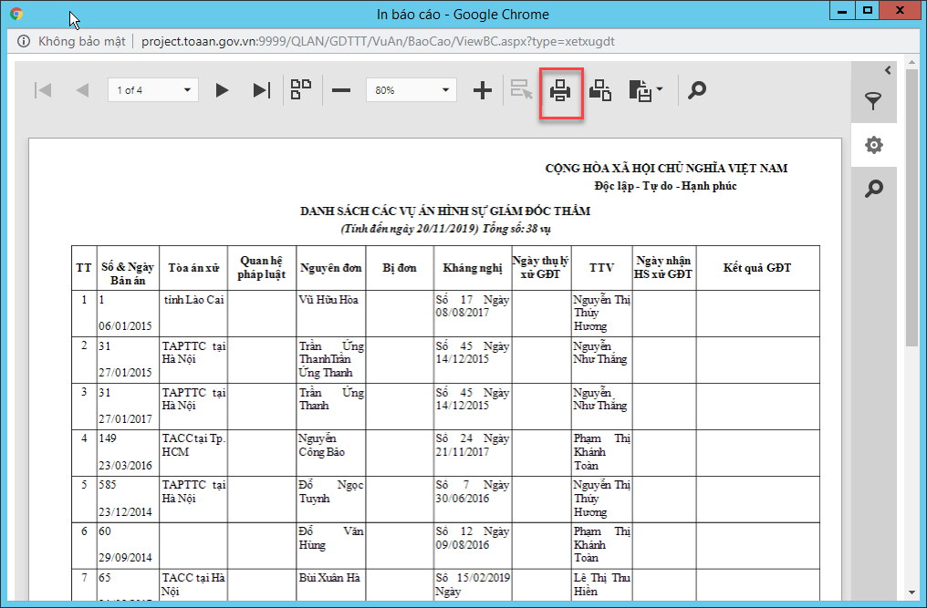
  - Chức năng án Quốc hội
- Bấm chọn “5. Án Quốc hội”, nhập thông tin, sau đó bấm nút “Xem báo cáo”.
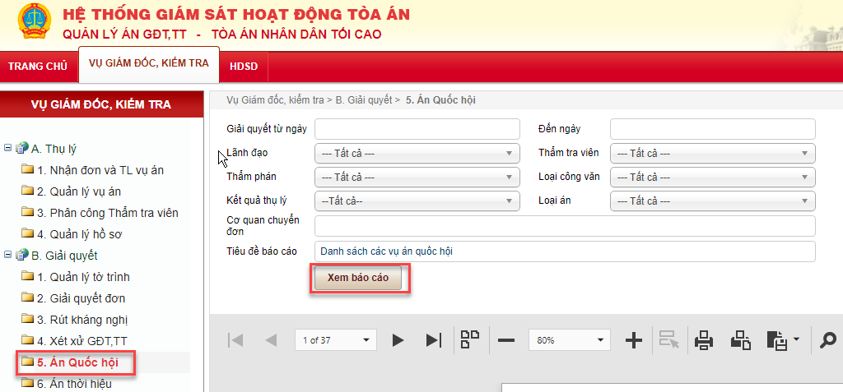
- Kết quả.
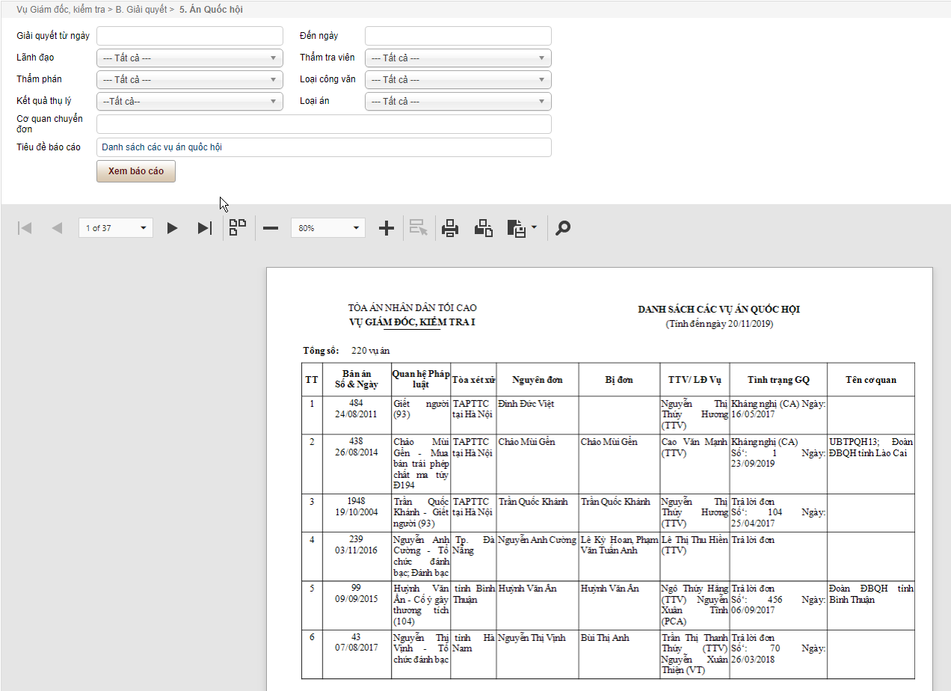
  - Chức năng án thời hiệu.
- Bấm chọn “6. Án thời hiệu”, nhập thông tin, sau đó bấm “Xem báo cáo”
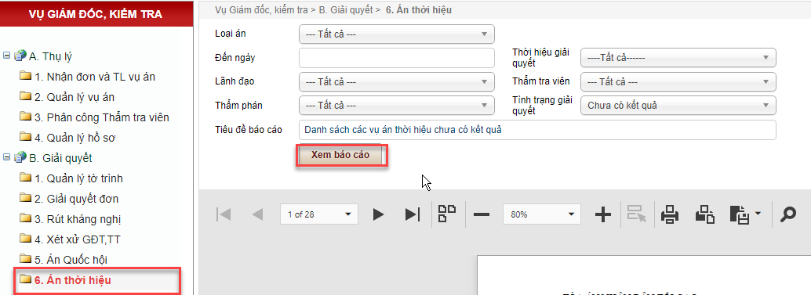
- Kết quả.
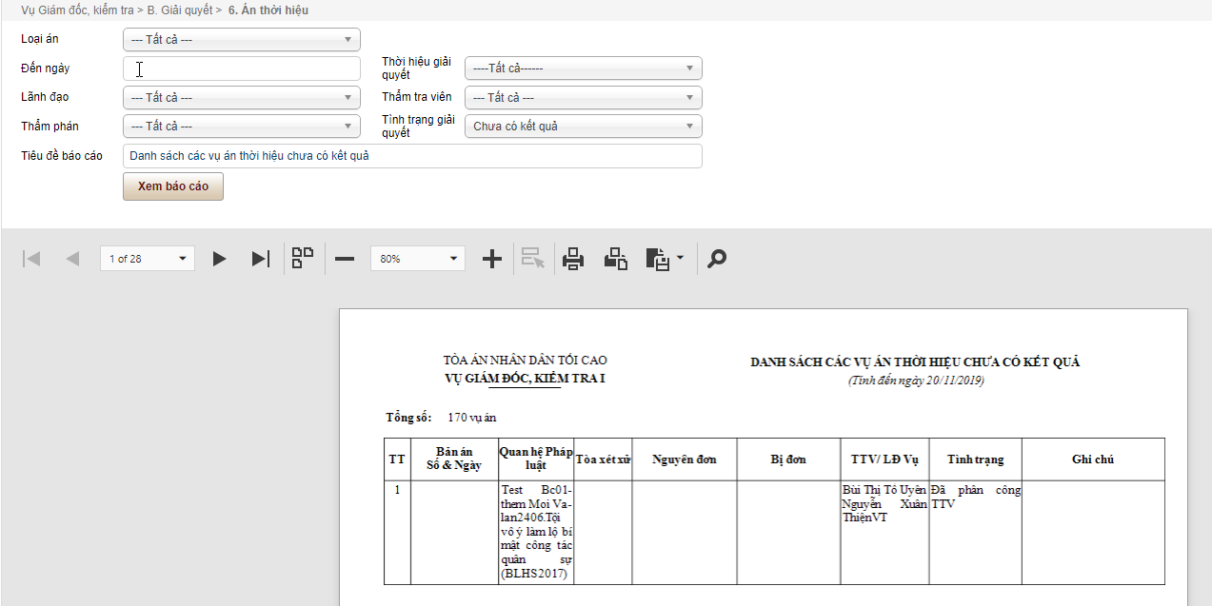
  - Chức năng công văn trao đổi
    - Tìm kiếm
- Bấm chọn “7. Công văn trao đổi”, nhập thông tin, sau đó bấm “Tìm kiếm”
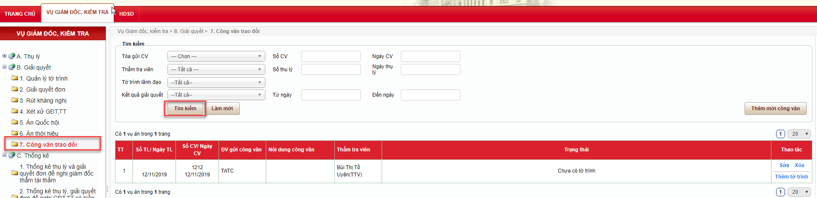
    - Thêm mới công văn
- Bấm nút “Thêm mới công văn”
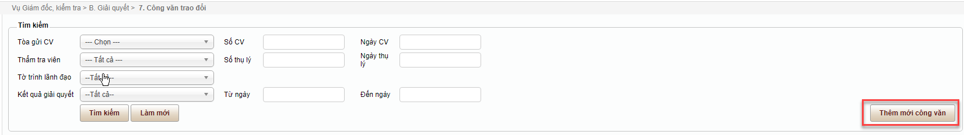
- Màn hình thêm mới xuất hiện, nhập thông tin, sau đó bấm “Lưu”
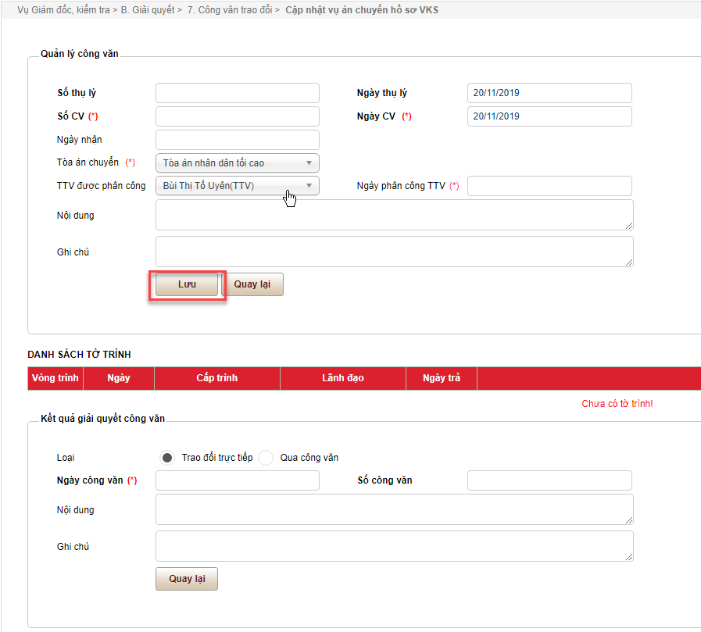
    - Quản lý tờ trình
- Bấm chọn “Tờ trình”
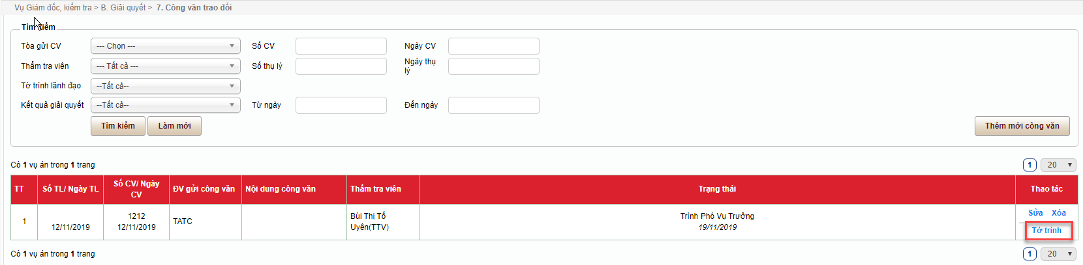
- Giao diện quản lý tờ trình xuất hiện, nhập thông tin, sau đó bấm “Lưu”
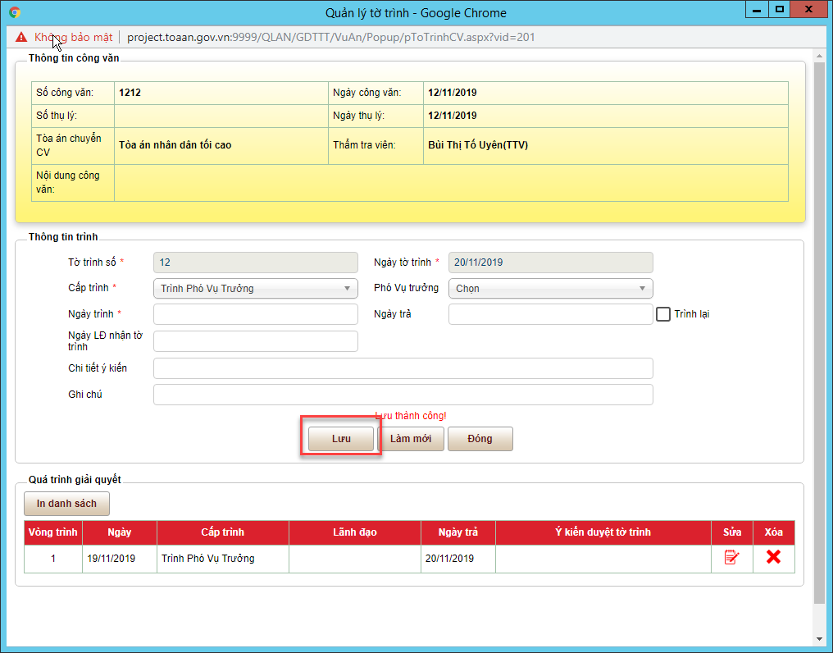
  - Thống kê thụ lý và giải quyết đơn đề nghị giám đốc thẩm tái thẩm.
- Bấm chọn “1. Thống kê thụ lý và giải quyết đơn đề nghị giám đốc thẩm tái thẩm”. Nhập thông tin, sau đó bấm “Xem báo cáo”.
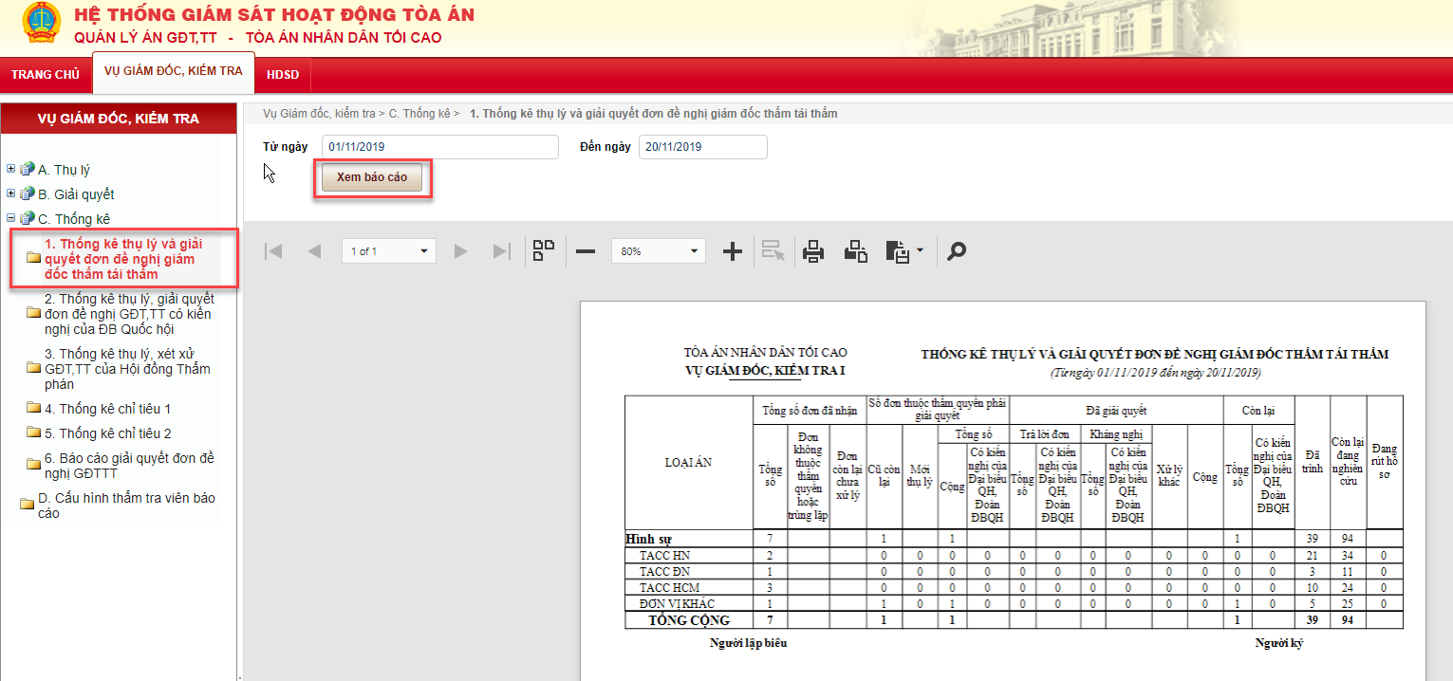
  - Chức năng thống kê thụ lý, giải quyết đơn đề nghị GĐT,TT có kiến nghị của ĐB Quốc hội.
- Bấm chọn “2. Thống kê thụ lý, giải quyết đơn đề nghị GĐT,TT có kiến nghị của ĐB Quốc hội”. Nhập thông tin, sau đó bấm “Xem báo cáo”
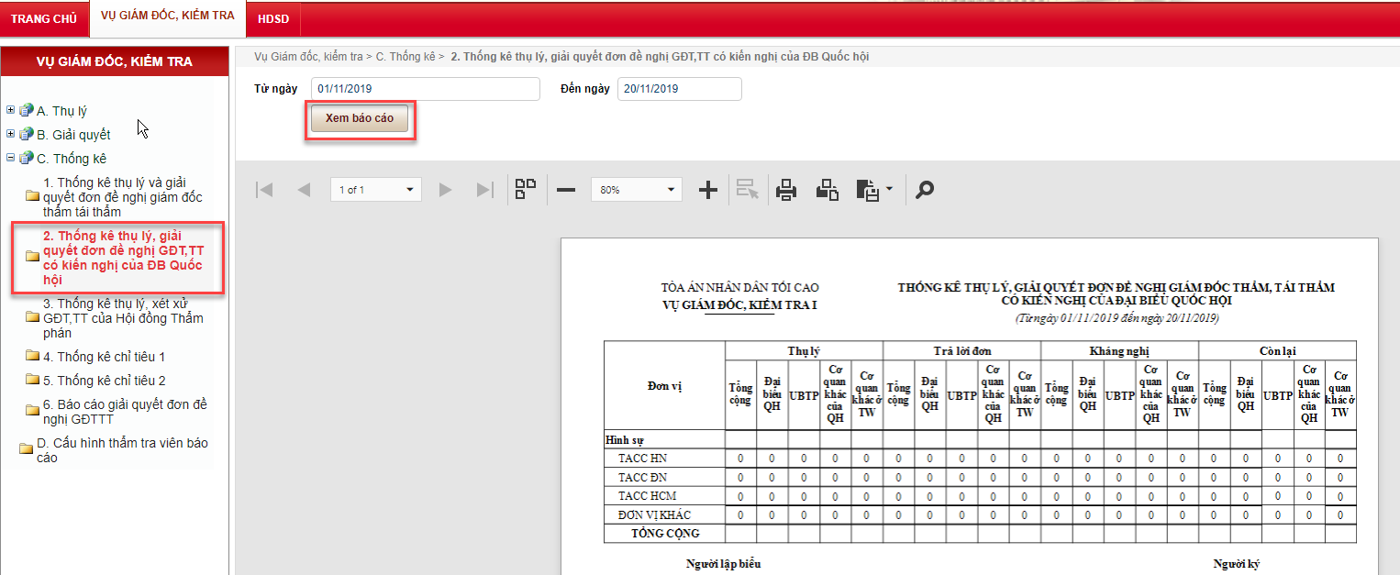
  - Chức năng thống kê thụ lý, xét xử GĐT,TT của Hội đồng Thẩm phán
- Bấm chọn “3. Thống kê thụ lý, xét xử GĐT,TT của Hội đồng Thẩm phán”. Nhập thông tin, sau đó bấm “Xem báo cáo”.
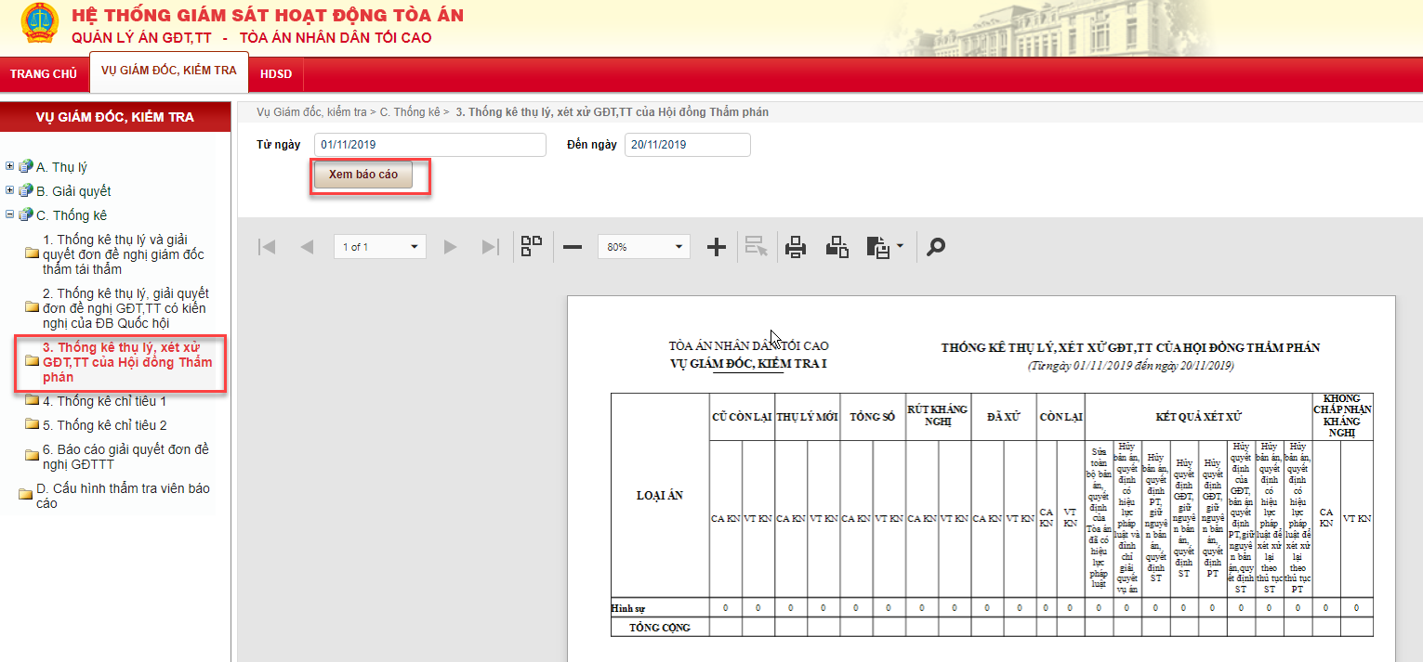
  - Chức năng thống kê chỉ tiêu 1.
- Bấm chọn “4. Thống kê chỉ tiêu 1”. Nhập thông tin, sau đó bấm “Xem báo cáo”.
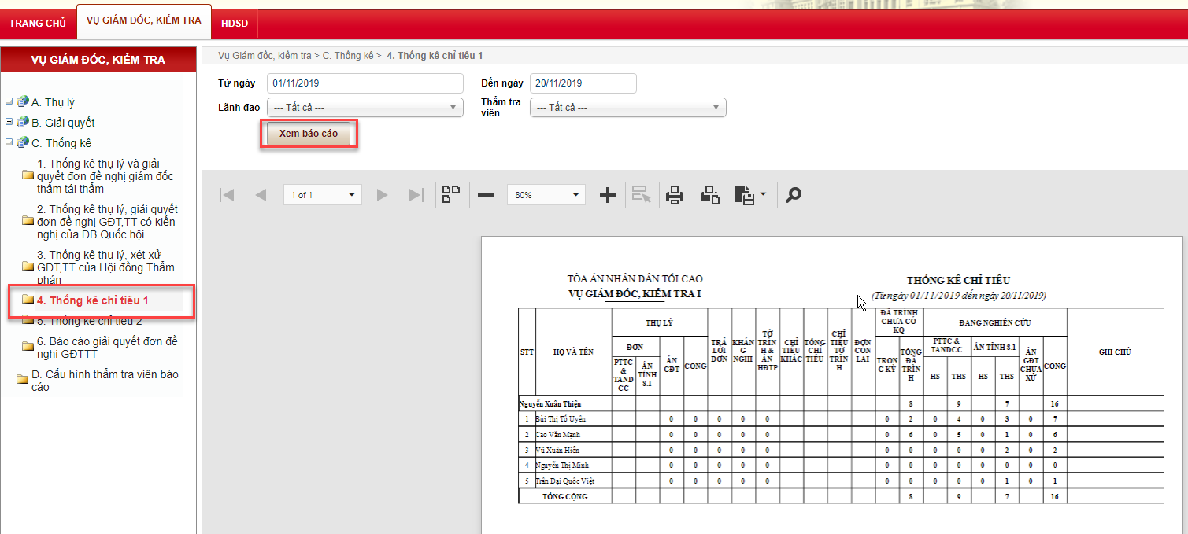
  - Chức năng thống kê chỉ tiêu 2.
- Bấm chọn “5. Thống kê chỉ tiêu 2”. Nhập thông tin, sau đó bấm “Xem báo cáo”.
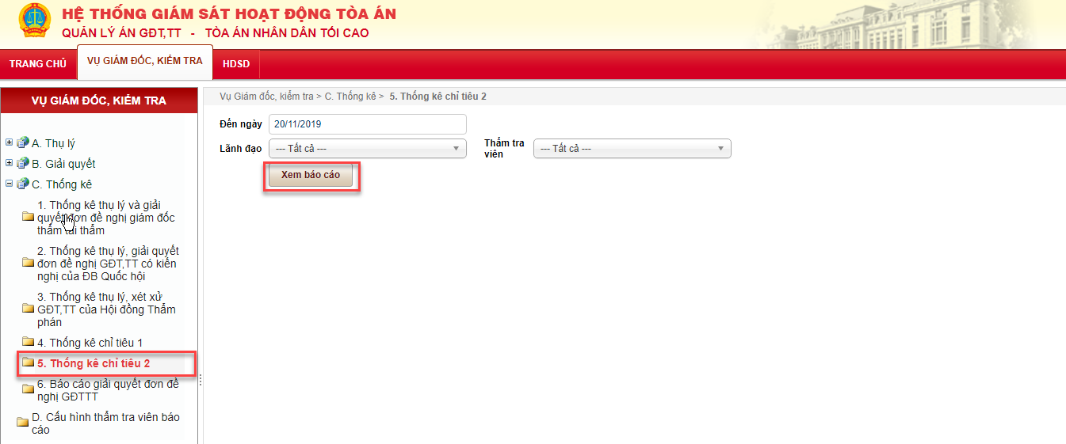
- Kết quả được kết xuất ra tệp word.
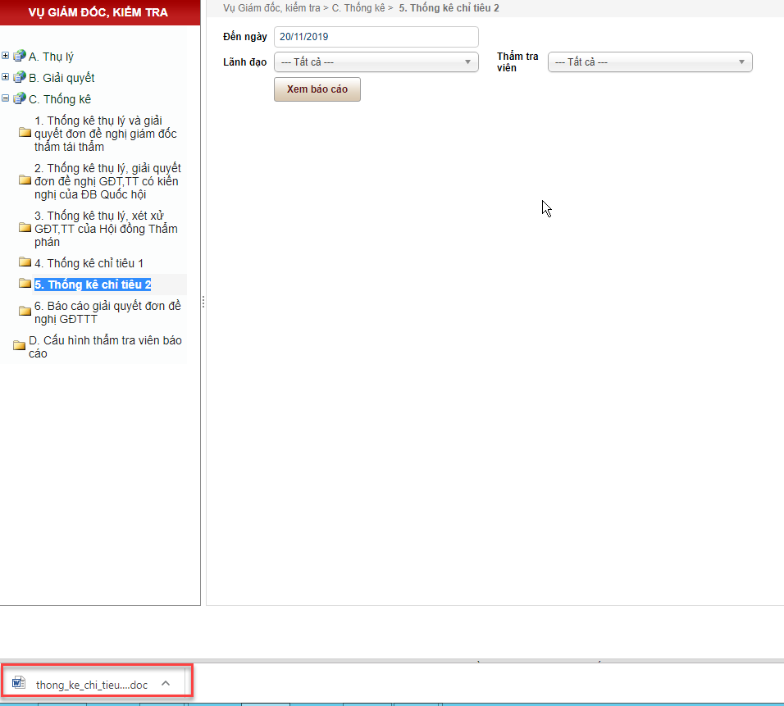
  - Chức năng báo cáo giải quyết đơn đề nghị GĐTTT.
- Bấm chọn “6. Báo cáo giải quyết đơn đề nghị GĐTTT”, nhập thông tin, sau đó bấm “Xem báo cáo”.
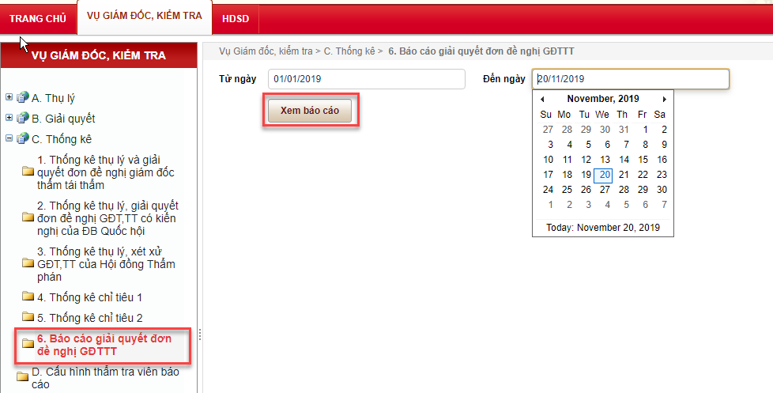
- Kết quả được kết xuất ra tệp word.
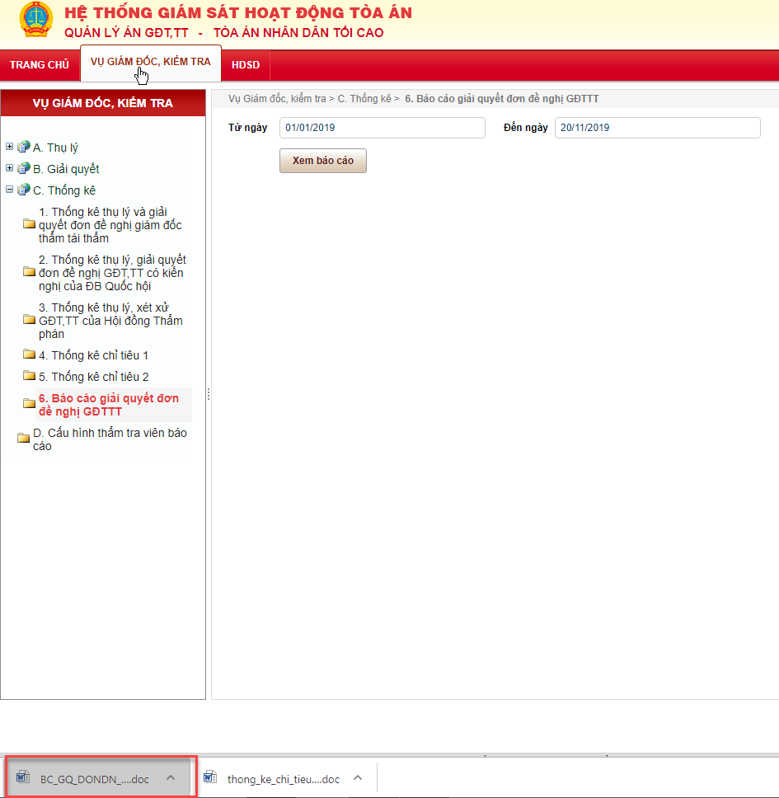
  - Chức năng cấu hình thẩm tra viên báo cáo.
- Bấm chọn “D. Cấu hình thẩm tra viên báo cáo”.
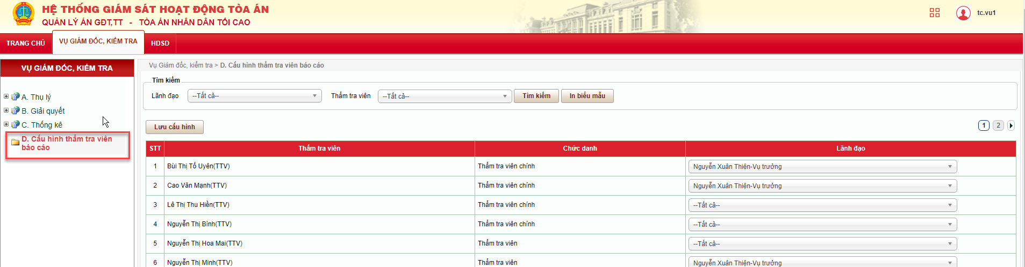
    - Tìm kiếm.
- Nhập thông tin, sau đó bấm “Tìm kiếm”.
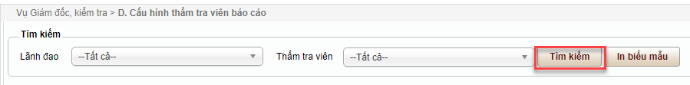
    - Lưu cấu hình.
- Nhập thông tin ở cột “”. Sau đó bấm “Lưu cấu hình”.
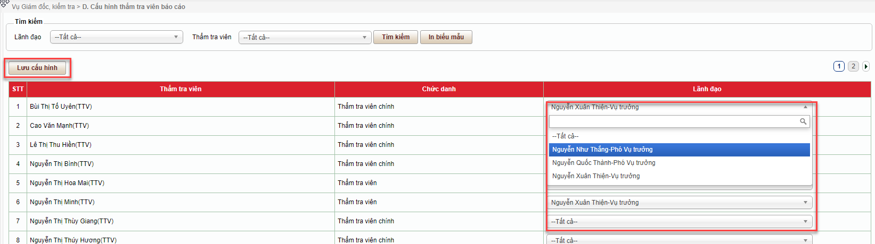
    - In biểu mẫu.
- Nhập thông tin, sau đó bấm “In biểu mẫu”.
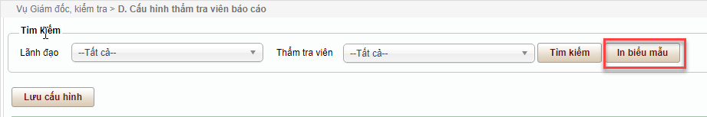

- Màn hình in biểu mẫu xuất hiện, bấm biểu tượng máy in để in.
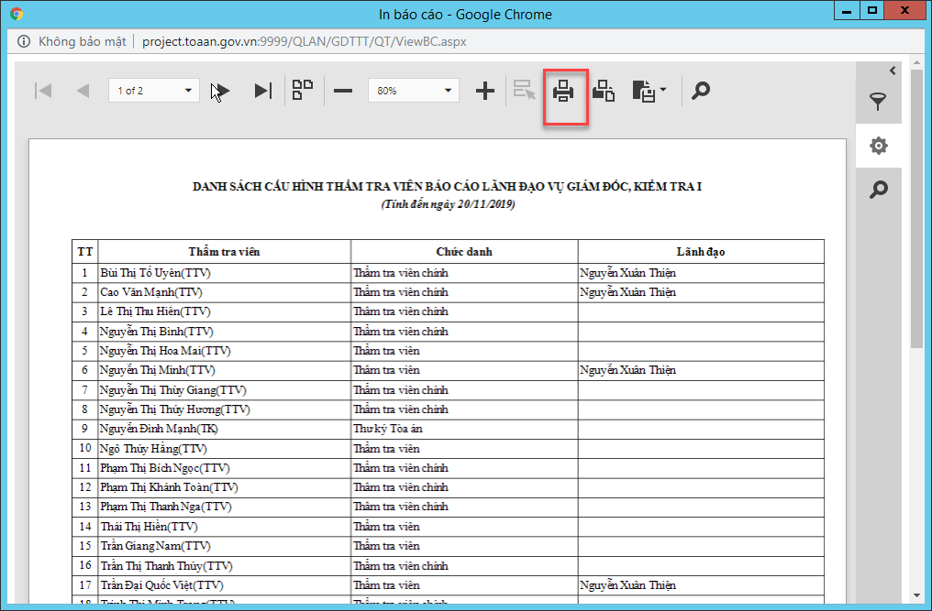

NHÓM TÀI KHOẢN CỦA THẨM PHÁN VÀ LÃNH ĐẠO
  - Tài khoản Thẩm phán
    - Đăng nhập hệ thống.
- Mở trình duyệt, truy cập theo địa chỉ: https://qlta.toaan.gov.vn/ . Nhập thông tin User, Password. Sau đó bấm “Đăng nhập”.
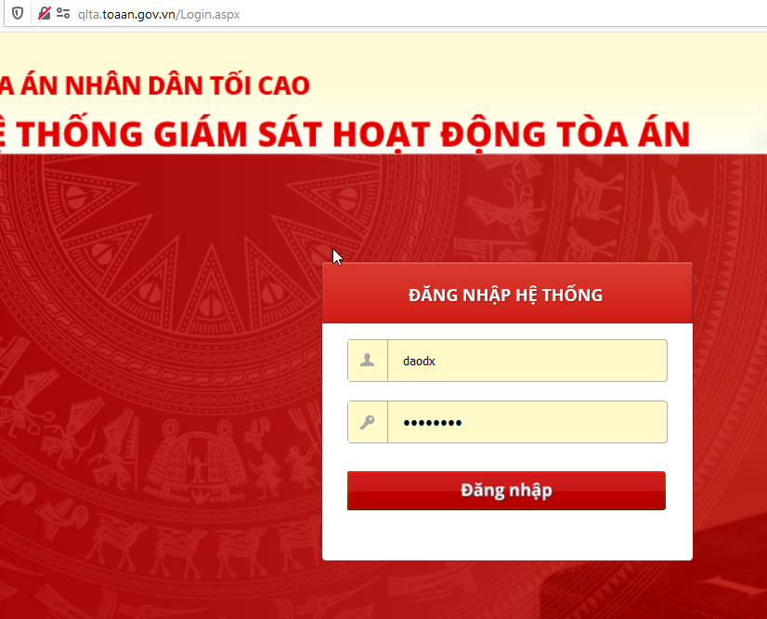
    - Màn hình trang chủ
- Đăng nhập thành công màn hình “Trang chủ” hiển thị ra như sau:
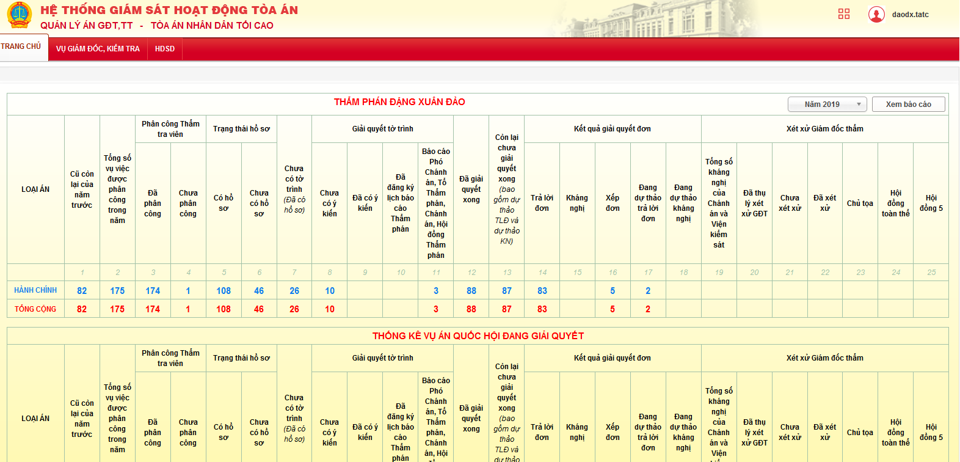
- Đây là màn hình thống kê cho phép Thẩm phán theo dõi các vụ án mà mình đang được phân công giải quyết theo năm.
- Mỗi cột số liệu sẽ tương ứng với các tiêu chí phân loại để phục vụ công tác quản lý của Thẩm phán
Ví dụ: cột “Cũ còn lại của năm trước” là số liệu các vụ việc chưa giải quyết xong của năm trước được chuyển sang năm hiện tại đang xem;
cột “Tổng số vụ việc được phân công trong năm“ là tổng số vụ việc mà Thẩm phán được phân công mới trong năm
- Khi Thẩm phán bấm vào một số liệu cụ thể thị các vụ việc tương ứng sẽ hiển thị ra.
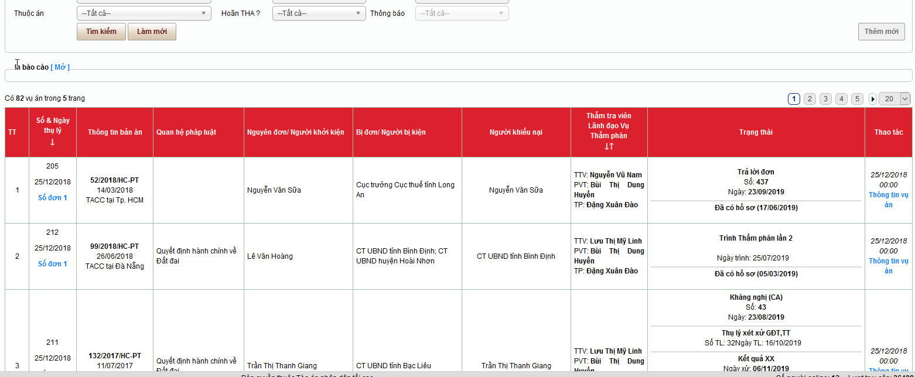
    - Xem báo cáo
- Đây là chức năng xuất màn hình thống kê Trang chủ ra file word để Thẩm phán in khi cần.
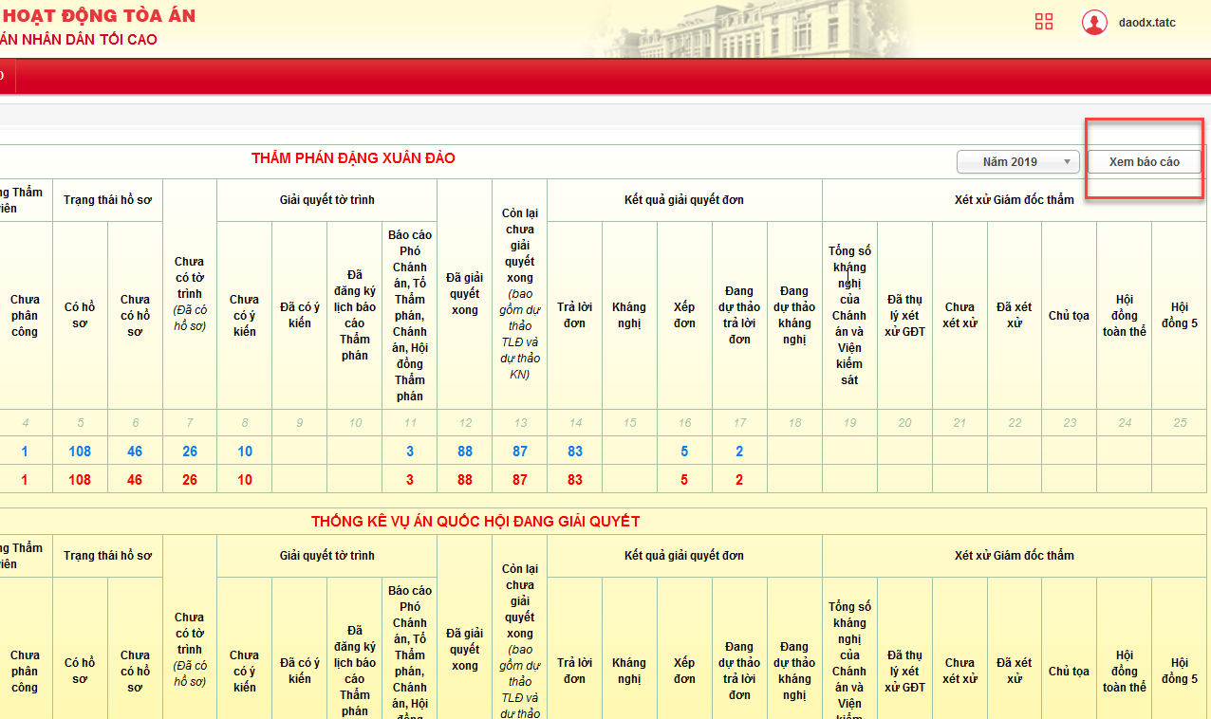
    - Quản lý vụ án
- Thẩm phán chọn chức năng “Quản lý vụ án” để có thể tìm kiếm tất cả các vụ án mà Thẩm phán được phân công giải quyết từ trước đến nay.
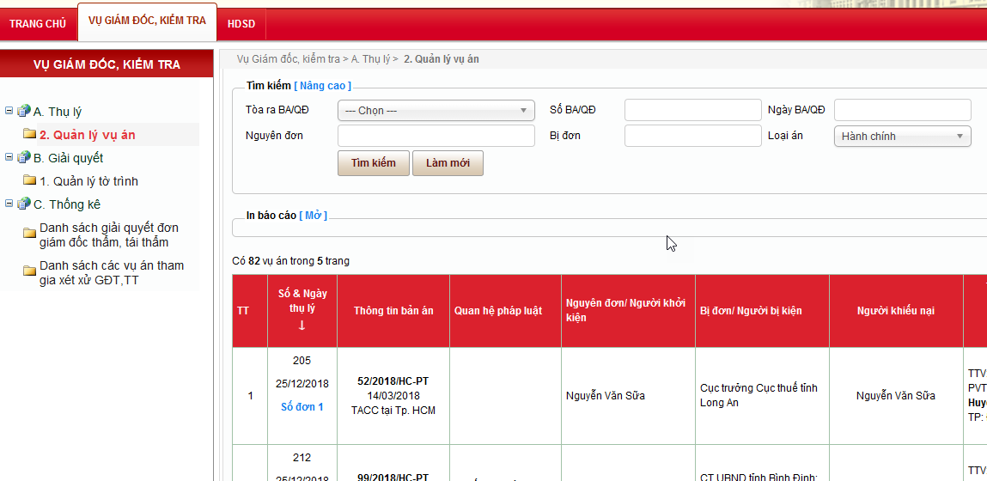
- Thẩm phán tìm kiếm một cách chính xác nhất vụ việc mình đã và đang giải quyết.
      - Tìm kiếm cơ bản
- Nhập thông tin về vục việc cần tìm kiếm sau đó nhấn nút “Tìm kiếm” để hiển thị ra vụ việc tương ứng.
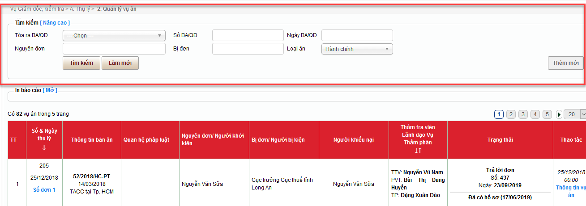
      - Tìm kiếm nâng cao
- Bấm vào chữ [Nâng cao] canh chữ Tìm kiếm để hiển thị chức năng tìm kiếm nâng cao.
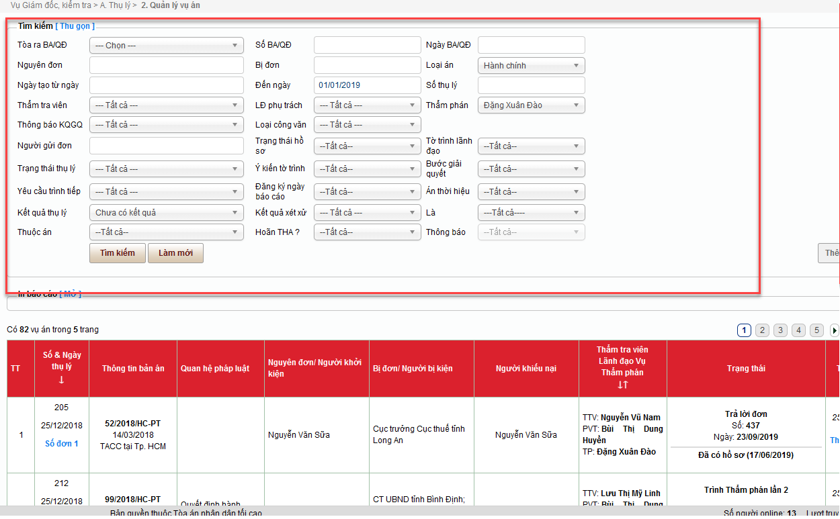
- Nhập thông tin về vụ việc sau đó chọn nút “Tìm kiếm”.
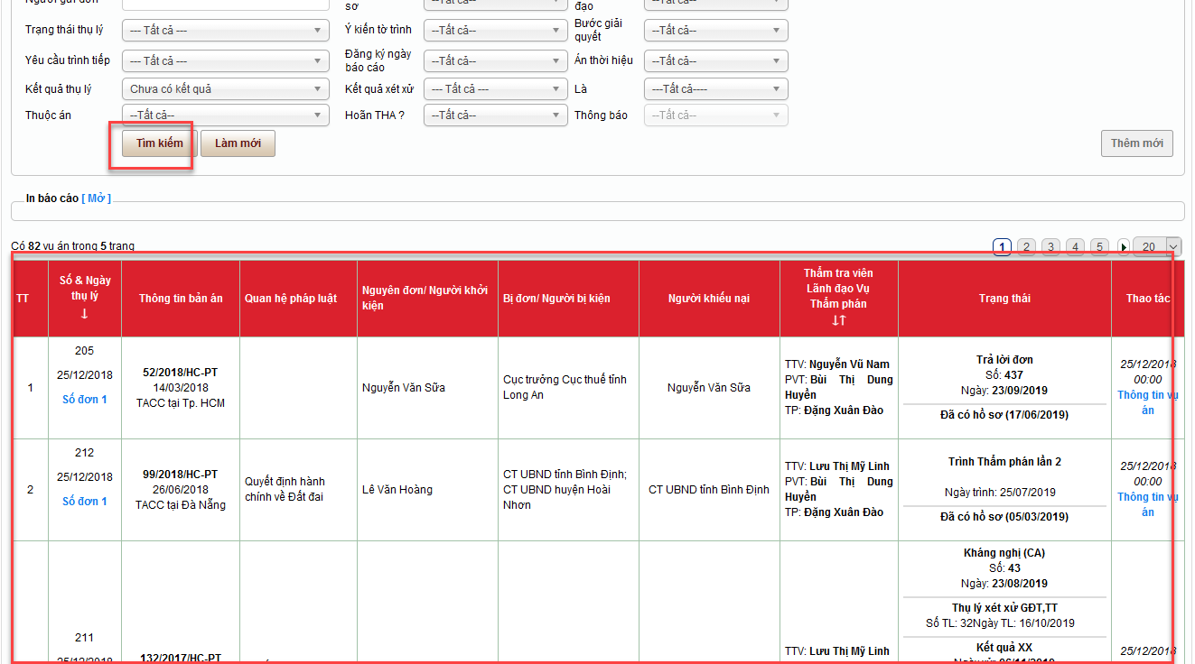
      - Thông tin vụ án
- Để xem thông tin vụ án vừa tìm kiếm, nhấn vào nút “Thông tin vụ án”.
- Màn hình hiển thị toàn bộ quá trình giải quyết của vụ án, hệ thống cho phép in thông tin vụ án này ra.
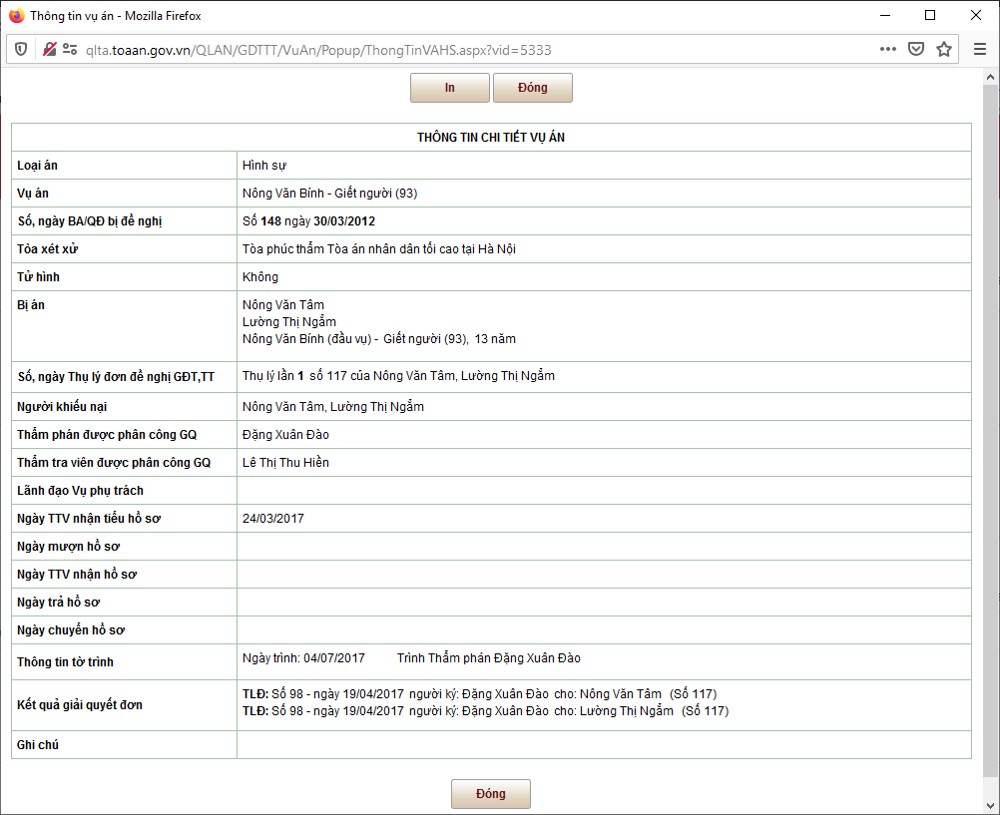
    - Quản lý tờ trình
- Chọn chức năng “Quản lý tờ trình”, màn hình quản lý tờ trình xuất hiện
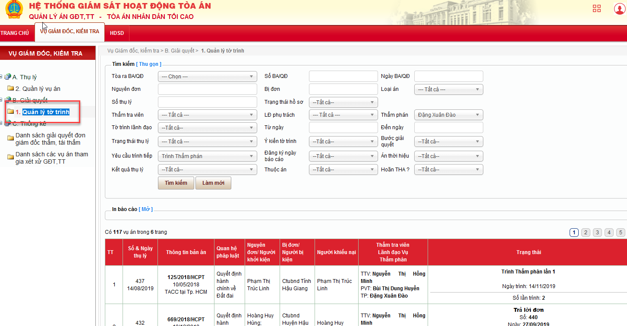
- Tìm kiếm các tờ trình theo vụ việc đang giải quyết.
- Chọn “Quản lý tờ trình” để hiển thị các tờ trình theo vụ việc tương ứng
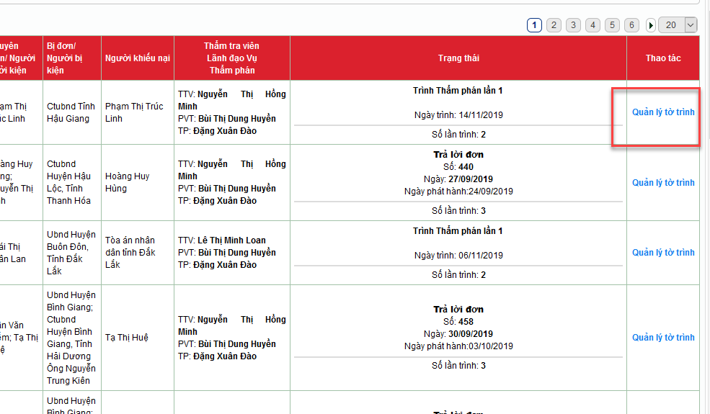
- Chọn biểu tượng để nhập ý kiến tờ trình
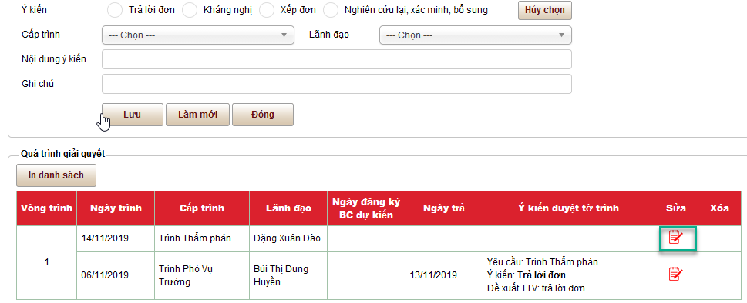
- Thẩm phán TANDTC (Thư ký giúp việc cho TP) cập nhật các thông tin ý kiến giải quyết như: ngày nhận tờ trình, ngày trả, ý kiến, … và chọn nút “Lưu” để hoàn thành việc cho ý kiến đối với Tờ trình của các Thẩm tra viên.
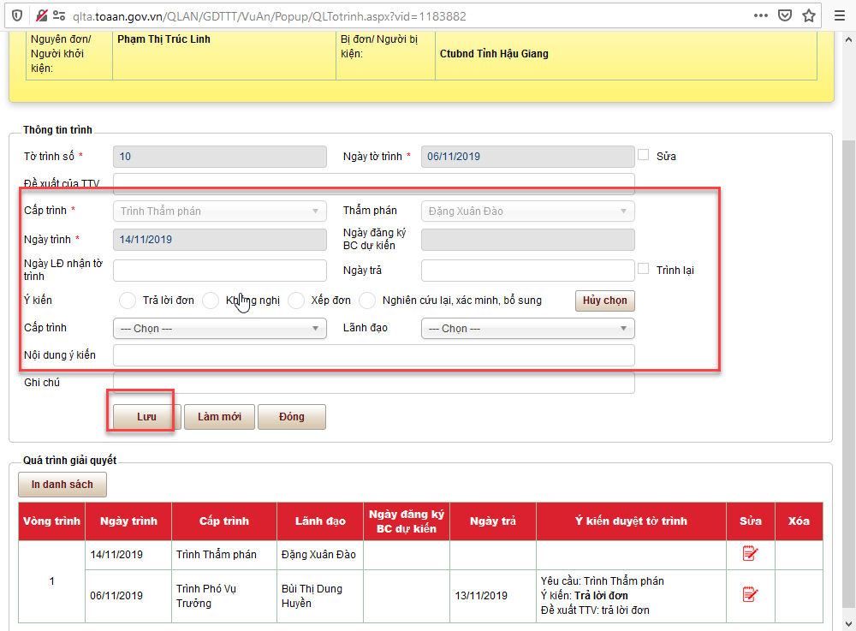
    - Thống kê
- Đây là chức năng để Thẩm phán xuất ra bảng thống kê các vụ việc mình đã giải quyết và đang giải quyết.

      - Danh sách giải quyết đơn giám đốc thẩm, tái thẩm
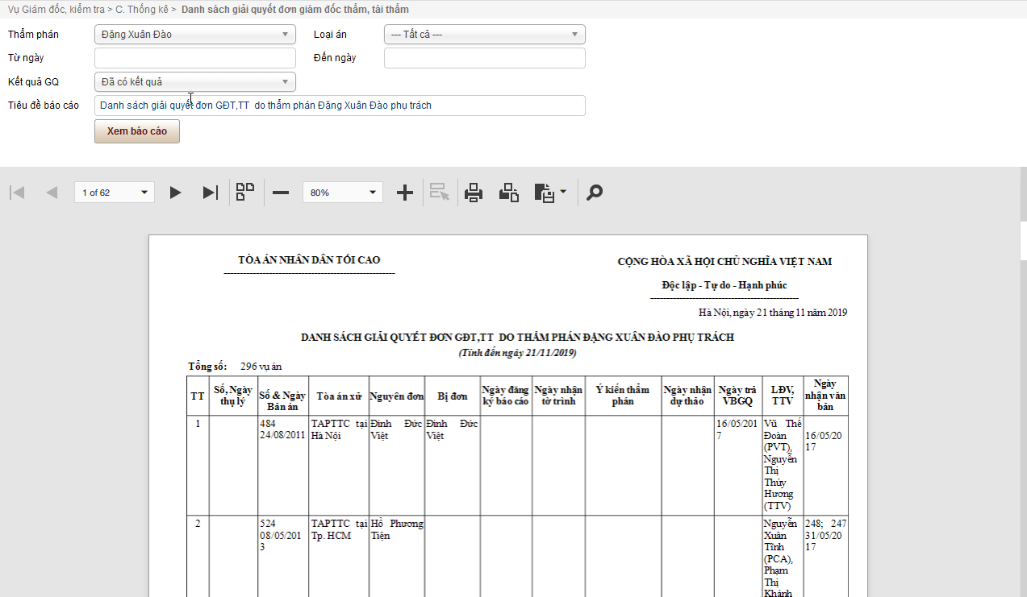
      - Danh sách các vụ án tham gia xét xử GĐT,TT
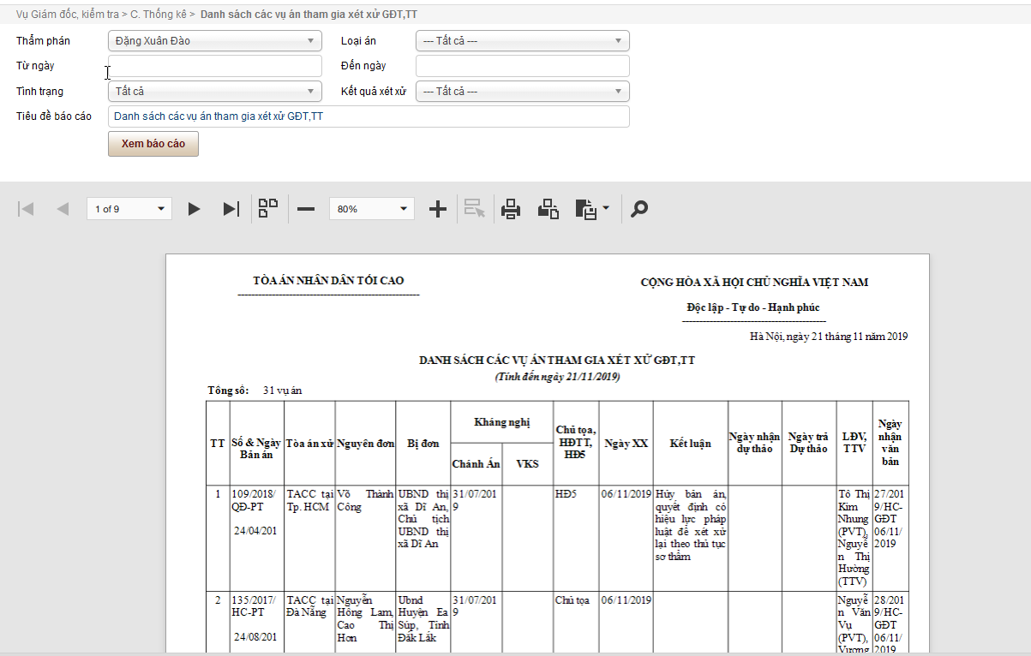

  - Tài khoản Lãnh đạo Vụ
- Đây là nhóm tài khoản cho phép Lãnh đạo Vụ theo dõi, quản lý và đôn đốc việc giải quyết các vụ việc thuộc thẩm quyền quản lý của mình.
    - Màn hình đăng nhập
- Mở trình duyệt, truy cập theo địa chỉ: https://qlta.toaan.gov.vn/ . Nhập thông tin User, Password. Sau đó bấm “Đăng nhập”.

    - Màn hình thống kê trang chủ.
- Đây là màn hình cho phép Lãnh đạo Vụ theo dõi các vụ việc đang được giải quyết tại Vụ.

- Vụ trưởng sẽ xem được tất cả các vụ việc mà Vụ mình đang giải quyết.
- Phó Vụ trưởng chỉ xem được các vụ việc mà mình được phân công.
- Mỗi cột tương ứng là một giai đoạn giải quyết cụ thể của vụ việc đó, khi bấm vào số liệu cụ thể, thì danh sách các vụ việc tương ứng sẽ hiển thị ra.
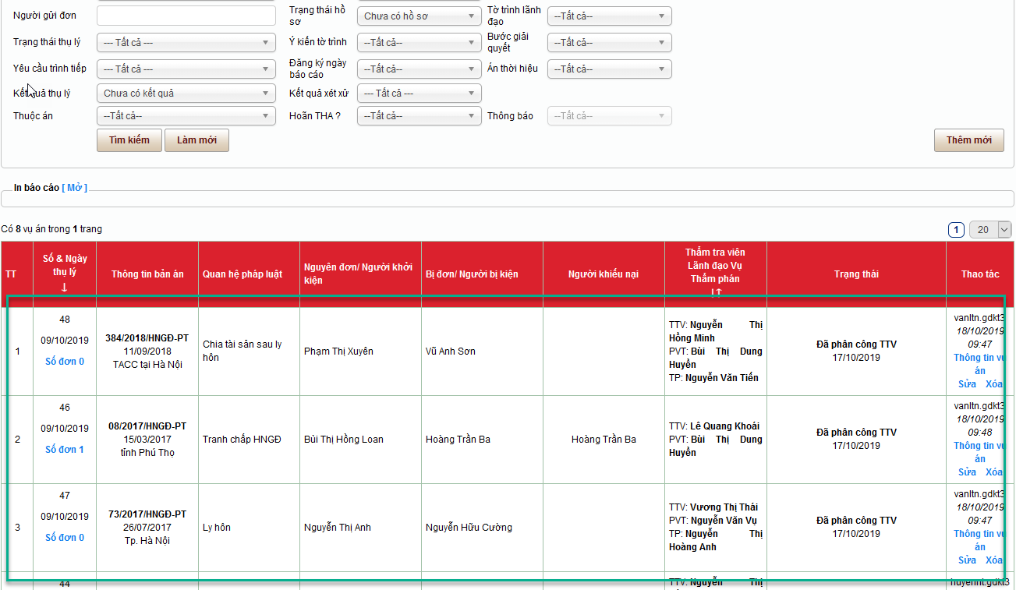
    - Chức năng “VỤ GIÁM ĐỐC KIỂM TRA”
- Nhóm tài khoản của Lãnh đạo Vụ cũng có các chức năng tương ứng với như Nhóm tài khoản của các Vụ chức năng được mô tả tại mục II. Nhóm tài khoản của các Vụ chức năng ở phía trên.

